Resolución del Pleno del Instituto de Transparencia, Acceso a la Información Pública y Protección de Datos Personales del Estado de México y Municipios, con domicilio en Metepec, Estado de México, de fecha dieciocho de mayo de dos mil veintidós.

VISTOS los expedientes conformados con motivo de los Recurso de Revisión 01961/INFOEM/IP/RR/2022, 01962/INFOEM/IP/RR/2022, 01963/INFOEM/IP/RR/2022 y 01964/INFOEM/IP/RR/2022 interpuestos por el Recurrente o Particular, en contra de las respuestas del Sujeto Obligado Ayuntamiento de Almoloya del Río, se emite la presente Resolución, con base en los Antecedentes y Considerandos que se exponen a continuación:

ANTECEDENTES

I. Presentación de las solicitudes de información.

Con fecha veintisiete de enero de dos mil veintidós, el Particular presentó diversas solicitudes de acceso a la información pública a través del Sistema de Acceso a la Información Mexiquense (SAIMEX) ante el Ayuntamiento de Almoloya del Río, mediante las cuales requirió lo siguiente:

Folio de solicitud. | Información solicitada.
00013/ALMORI/IP/2022 | solicito certificación de los titulares de las áreas de acuerdo a ley orgánica municipal, nombramiento y primer acta de sesión de cabildo donde se otorgan los nombramientos de cada área, recibos de nomina de la primer quincena de enero 2022 de los titulares de área, coordinadores, regidores, presidenta municipal, sindico, secretario del ayuntamiento y tesorero municipal. (sic)
00014/ALMORI/IP/2022 | SOLICITO AL TITULAR DE PERSONAL, INOMBRAMIENTOS, CERTIFICACIONES, TITULOS PROFESIONAL, CURRICULM VIATE, RECIBOS DE NOMINA DE LA PRIMER QUINCENA DE ENERO 2022, DE LOS SIGUIENTES TITULARES, DEL ASESOR DE LA PRESIDENTA MUNICIPAL, DEL SECRETARIO PARTICULAR DE LA PRESIDENTA MUNICIPAL, DEL CONTRALOR MUNICIPAL, DEL DIRECTOR DE ADMINISTRACIÓN, DEL COORDINADOR DE PERSONAL, EN SU VERSION PUBLICA. (sic)
00015/ALMORI/IP/2022 | solicito del director de servicios públicos y del jurídico municipal, curriculum vitae, titulo profesional, recibo de nomina de la primer quincena de enero, nombramiento, acta de cabildo donde se aprueba el nombramiento, lista de asistencia del 1 de enero a la fecha de la presente solicitud, certificación, lugar y ubicación de sus oficinas donde otorgan su servicio, así como su horario de atención. (sic)
00019/ALMORI/IP/2022 | Solicito a la Presidenta Municipal, constancia de mayoría, curriculum vitae, primer recibo de nomina de enero 2022, constancia de no inhabilitación, titulo profesional, declaración patrimonial, así como la de su cabildo (sic)

Es de precisar que en las solicitudes anteriormente listadas, se eligió como modalidad de entrega de la información a través del SAIMEX.

II. Respuestas del Sujeto Obligado.

Con fecha dieciocho de febrero de dos mil veintidós, a través del Sistema de Acceso a la Información Mexiquense (SAIMEX), el Sujeto Obligado notificó al Particular las respuestas a sus cuatro solicitudes de acceso a la información, en los mismos términos como a continuación se refiere:

ATENTAMENTE

Al escrito preliminar, el Sujeto Obligado adjuntó las siguientes documentales:

- SOLIC 00014.pdf; Oficio número TAIP/0025/2022 signado por el Titular de la Unidad de Transparencia y Acceso a la Información Pública de Almoloya del Río, por medio del cual, realiza el turno de las solicitudes de acceso a la Coordinación de Recursos Humanos.

- Oficio número CRH/045/02/2022 signado por el Coordinador de Recursos Humanos de Almoloya del Río, en el que refirió que tomo el cargo el catorce de febrero del año en curso, por lo que para estar en posibilidades de dar contestaciones a los requerimientos correspondientes, solicitó una prórroga para hacer la búsqueda de la información y entregar lo peticionado.

III. Interposición de los Recursos de Revisión.

Con fecha veintiséis de febrero de dos mil veintidós, se recibieron en este Instituto, a través del Sistema de Acceso a la Información Mexiquense (SAIMEX), los Recursos de Revisión interpuestos por la parte Recurrente en contra de las respuestas emitidas por el Sujeto Obligado a las solicitudes de información, en los términos siguientes:

Número de Recurso | Recurso de Revisión
01961/INFOEM/IP/RR/2022 | ACTO IMPUGNADO  No se dio contestación a lo solicitado por lo cual estan violentando mi derecho al Acceso a la información publica (sic)  RAZONES O MOTIVOS DE LA INCONFORMIDAD  No se dio contestación a lo solicitado por lo cual estan violentando mi derecho al Acceso a la información publica (sic)
01962/INFOEM/IP/RR/2022 | ACTO IMPUGNADO  No se dio contestación a lo solicitado por lo cual estan violentando mi derecho al Acceso a la información publica (sic)  RAZONES O MOTIVOS DE LA INCONFORMIDAD  No se dio contestación a lo solicitado por lo cual estan violentando mi derecho al Acceso a la información publica. (sic)
01963/INFOEM/IP/RR/2022 | ACTO IMPUGNADO  No se dio contestación a lo solicitado por lo cual estan violentando mi derecho al Acceso a la información publica (sic)  RAZONES O MOTIVOS DE LA INCONFORMIDAD  No se dio contestación a lo solicitado por lo cual estan violentando mi derecho al Acceso a la información publica (sic)
01964/INFOEM/IP/RR/2022 | ACTO IMPUGNADO  La informacion es incompleta (sic)  RAZONES O MOTIVOS DE LA INCONFORMIDAD  No se proporciono la información correspondiente a lo solicitado del cabildo (sic)

IV. Trámite de los Recursos de Revisión ante el Instituto.

a) Turno de los Recursos de Revisión.

El veintiséis de febrero de dos mil veintidós, el Sistema de Acceso a la Información Mexiquense (SAIMEX), asignó los números de expediente 01961/INFOEM/IP/RR/2022, 01962/INFOEM/IP/RR/2022, 01963/INFOEM/IP/RR/2022 y 01964/INFOEM/IP/RR/2022 a los medios de impugnación que nos ocupan, con base en el sistema aprobado por el Pleno de este Órgano Garante y los turnó a los Comisionados que integran el Pleno de este Instituto de Transparencia, para los efectos del artículo 185, fracción I, de la Ley de Transparencia y Acceso a la Información Pública del Estado de México y Municipios.

b) Admisión de los Recursos de Revisión.

El veintiocho de febrero y tres, cuatro y siete de marzo de dos mil veintidós, se acordó la admisión de los Recursos de Revisión interpuestos por el Recurrente en contra de las respuestas del Sujeto Obligado, en términos del artículo 185, fracciones I y II de la Ley de Transparencia y Acceso a la Información Pública del Estado de México y Municipios, proveídos que fueron notificados a las partes los mismos días señalados, a través del Sistema de Acceso a la Información Mexiquense (SAIMEX), en el que se les otorgó un plazo de siete días hábiles posteriores a dichas notificaciones para que manifestaran lo que a su derecho conviniera y formularan alegatos.

No obstante lo anterior, el Recurrente y el Sujeto Obligado omitieron realizar manifestación alguna que a su derecho conviniera y asistiera.

c) Acumulación de los Medios de Impugnación.

En fecha dieciocho de marzo de dos mil veintidós, con fundamento en el artículo 14, fracciones I, II, V y XVI del Reglamento Interior del Instituto de Transparencia, Acceso a la Información Pública y Protección de Datos Personales del Estado de México y Municipios, previo análisis de las características de los medios de impugnación identificados con las claves: 01961/INFOEM/IP/RR/2022, 01962/INFOEM/IP/RR/2022, 01963/INFOEM/IP/RR/2022, y 01964/INFOEM/IP/RR/2022, al advertirse conexidad entre estos, al haber sido promovidos por la misma persona, en los que se señaló como dependencia o entidad recurrida al Ayuntamiento de Almoloya del Río; con el propósito de privilegiar la resolución expedita y evitar el dictado de resoluciones contradictorias, con fundamento en el artículo 18 del Código de Procedimientos Administrativos del Estado de México, de aplicación supletoria a la Ley de Transparencia y Acceso a la Información Pública del Estado de México y Municipios, de conformidad con su artículo 195 de dicho ordenamiento, se decretó la acumulación del Recurso de Revisión: 1962/INFOEM/IP/RR/2022, 01963/INFOEM/IP/RR/2022 y 01964/INFOEM/IP/RR/2022al diverso 01961/INFOEM/IP/RR/2022, por ser este último el más antiguo, sustanciado bajo el índice de esta Ponencia, actuación que fue notificada a las partes, el veintidós del mismo mes y año.

d) Ampliación de plazo para resolver.

El veinticinco de abril de dos mil veintidós, el Comisionado Ponente, con fundamento en lo dispuesto por el artículo 181, párrafo tercero, de la Ley de Transparencia y Acceso a la Información Pública del Estado de México y Municipios, acordó ampliar por un periodo de quince días hábiles, el plazo para resolver el Recurso de Revisión que nos ocupa; acto que fue notificado a las partes, mediante el Sistema de Acceso a la Información Mexiquense (SAIMEX), el mismo día.

e) Cierre de instrucción.

Con fecha seis de mayo de dos mil veintidós, al no existir diligencias pendientes por desahogar, se emitió el acuerdo por medio del cual se declaró cerrada la instrucción y se determinó pasar el expediente a resolución, en términos de lo dispuesto en los artículos 185, fracciones VI y VIII, de la Ley de Transparencia y Acceso a la Información Pública del Estado de México y Municipios, mismo que fue notificado a las partes el mismo día, a través del Sistema de Acceso a la Información Mexiquense (SAIMEX).

En razón de que fue debidamente sustanciado el expediente electrónico y no existe diligencia pendiente de desahogo, se emite la resolución que conforme a Derecho proceda, de acuerdo a los siguientes:

CONSIDERANDOS

PRIMERO. Competencia.

El Instituto de Transparencia, Acceso a la Información Pública y Protección de Datos Personales del Estado de México y Municipios, es competente para conocer y resolver el presente Recurso de Revisión interpuesto por la parte recurrente, conforme a lo dispuesto en
los artículos 6°, apartado A de la Constitución Política de los Estados Unidos Mexicanos; 5°, párrafos trigésimo, trigésimo primero y trigésimo segundo, fracciones I, II, III, IV y V de la Constitución Política del Estado Libre y Soberano de México; 1°, 8°, 9°, 10, 37 y 42, fracciones I, II y III, de la Ley General de Transparencia y Acceso a la Información Pública; 1°, 2°, fracciones II y IV; 13, 29, 36, fracciones I y II; 176, 178, 179, 181 párrafo tercero, 185, 188 y 189 de la Ley Transparencia y Acceso a la Información Pública del Estado de México y Municipios; 7°, 9°, fracciones I y XXIV y 11 del Reglamento Interior del Instituto de Transparencia, Acceso a la Información Pública y Protección de Datos Personales del Estado de México y Municipios.

SEGUNDO. Causales de improcedencia y sobreseimiento.

Este Instituto realiza el estudio oficioso de las causales de improcedencia, por tratarse de una cuestión de orden público y de estudio preferente (acorde con el Criterio orientador en la Tesis de Jurisprudencia “IMPROCEDENCIA.” (Semanario Judicial de la Federación, Quinta Época, 1985, pág. 262), el cual establece que debe examinarse previamente la procedencia del juicio de amparo, sea que las partes lo soliciten o no, por ser una cuestión de orden público; de tal suerte, deberá ser desechado cualquier Recurso de Revisión que actualice alguno de los supuestos establecidos en el artículo 191 de la Ley de Transparencia y Acceso a la Información Pública del Estado de México y Municipios, por ser improcedente.

En el presente caso, no se actualiza ninguna de las causales de improcedencia establecidas en el ordenamiento jurídico previamente señalado, toda vez que: el recurso fue presentado dentro del plazo establecido en el artículo 178 de la Ley la materia; además, que este Instituto no tiene conocimiento de que se encuentre en trámite algún medio de defensa presentado por el Recurrente ante otra instancia; no existió prevención alguna; la veracidad de la respuesta no formó parte del agravio; ni se realizó una consulta o ampliación a los alcances del requerimiento informativo.

Causales de sobreseimiento.

Por ser de previo y especial pronunciamiento, este Instituto analiza si se actualiza alguna causal de sobreseimiento.
El artículo 192 de la Ley Transparencia y Acceso a la Información Pública del Estado de México y Municipios, señala las causales por las cuales se puede sobreseer en todo o en parte, el Recurso de Revisión; así, del análisis realizado por este Instituto, se advierte que no se actualiza algún supuesto de sobreseimiento; lo anterior, en virtud de que no hay constancias en el expediente en que se actúa, de que el Recurrente se haya desistido del recurso, haya fallecido, sobreviniera alguna causal de improcedencia, que el Sujeto Obligado hubiese modificado o revocado el acto impugnado o bien, haya quedado sin materia.

En ese orden de ideas, toda vez que no ha quedado por completo sin materia el Recurso de Revisión, se considera procedente entrar al fondo del presente asunto.

TERCERO. Determinación de la Controversia.

Una vez realizado el estudio de las constancias que integran el expediente en que se actúa, se desprende que el Particular solicitó al Ayuntamiento de Almoloya del Río, lo siguiente:

- Certificación de los titulares de área de acuerdo a Ley Orgánica Municipal.
- Recibo de nómina de la primer quincena de enero 2022, de Coordinadores, Regidores, Presidenta Municipal, Sindico, Secretario del Ayuntamiento, Tesorero Municipal, del Asesor de la Presidenta, Secretario Particular de la Presidenta Municipal, Coordinador de personal, Contralor Municipal, del Director de Servicios Públicos y del jurídico municipal
- Nombramientos de: Titulares de Áreas, Coordinador de Personal, así como del Asesor y Secretario Particular de la Presidenta Municipal.
- Título y Curriculum Vitae de la Presidenta Municipal, su Asesor y Secretario Particular, Contralor Municipal, Director de Administración, Coordinador de Personal, Director de Servicios Públicos, Director Jurídico Municipal.
- Lista de asistencia del primero al veintisiete de enero, ubicación de sus oficinas y horario de atención, del Director de Servicios Públicos y del Director Jurídico Municipal.
- De la Presidenta Municipal:
- Constancia de mayoría
- Constancia de no inhabilitación
- Declaración patrimonial de la Presidenta Municipal y del Cabildo.

En atención a lo solicitado, el Sujeto Obligado únicamente adjuntó el turno interno de la solicitud realizado por el Titular de la Unidad de Transparencia a la Coordinación de Recursos Humanos, así como el oficio del titular de esta última Coordinación, en el que refirió que el catorce de febrero tomo posesión del cargo, por lo que solicitó una ampliación de plazo para entregar los documentos correspondientes.

Así las cosas, este Instituto da cuenta que de los expedientes formados en el Sistema de Acceso a la Información Mexiquense SAIMEX, no obra documental alguna relacionada con las solicitudes del Particular.

Inconforme con lo anterior, el Solicitante interpuso Recurso de Revisión en donde se agravió en el tenor de señalar que no se atendieron sus requerimientos de información; por lo que en el caso en particular se actualizan las causales de procedencia del artículo 179 fracción I y VII, las cuales versan en la negativa a la información solicitada y la falta de respuesta a una solicitud de acceso.

Cabe señalar que admitido el Recurso de Revisión que nos ocupa, tanto el Sujeto Obligado como el Recurrente, fueron omisos en rendir manifestaciones adicionales que a sus intereses convinieran.
Lo anterior, se desprende de las documentales que obran en el expediente de referencia materia de la presente Resolución, consistentes en: las solicitudes de acceso a la información con número de folio 00013/ALMORI/IP/2022, 00014/ALMORI/IP/2022, 00015/ALMORI/IP/2022 y 00019/ALMORI/IP/2022; las respuestas proporcionadas por el Ayuntamiento de Almoloya del Río y los escritos recursales; instrumentales que se toman en cuenta a efecto de resolver el presente medio de impugnación, conforme a lo dispuesto por el artículo 185, fracción IV, de la Ley de Transparencia y Acceso a la Información Pública del Estado de México y Municipios.

CUARTO. Marco normativo aplicable en materia de transparencia y acceso a la información pública.

El artículo 6°, Apartado A), fracción I de la Constitución Política de los Estados Unidos Mexicanos, establece que toda la información en posesión de cualquier autoridad, es pública y sólo podrá ser reservada temporalmente por razones de interés público.

La Ley General de Transparencia y Acceso a la Información Pública, publicada en el Diario Oficial de la Federación el 4 de mayo de 2015, dispone en su artículo 70, la información que se considera corresponde a las Obligaciones de Transparencia, la cual debe estar disponible para cualquier persona de manera permanente y actualizada.

En este sentido, los Lineamientos técnicos generales para la publicación, homologación y estandarización de la información de las obligaciones establecidas en el título quinto y en la fracción IV del artículo 31 de la Ley General de Transparencia y Acceso a la Información Pública, que deben de difundir los sujetos obligados en los portales de Internet y en la Plataforma Nacional de Transparencia, establecen los formatos para dar cumplimiento a las Obligaciones de Transparencia, así como los plazos de actualización.

Por su parte, en materia local, el artículo 5°, fracción I de la Constitución Política del Estado Libre y Soberano de México, es coincidente con la Constitución Federal, en el sentido de la publicidad de toda la información, con la única restricción de proteger el interés público, así como la información referente a la intimidad de la vida privada y la imagen de las personas, con las excepciones que establezca la ley reglamentaria.

Por su parte, la Ley de Transparencia y Acceso a la Información Pública del Estado de México y Municipios (Reglamentaria del artículo 5° de la Constitución Local), establece lo siguiente:

El artículo 12, que, quienes generen, recopilen, administren, manejen, procesen, archiven o conserven información pública serán responsables de la misma.

El artículo 18, que, los Sujetos Obligados deberán documentar todo acto que derive del ejercicio de sus facultades, competencias o funciones, considerando desde su origen la eventual publicidad y reutilización de la información que generen.

El artículo 19, que, se presume que la información debe existir si se refiere a las facultades, competencias y funciones que los ordenamientos jurídicos aplicables otorgan a los sujetos obligados y en caso de que dichas facultades no se hayan ejercido, se deberá motivar la respuesta en función de las causas que motivaron tal circunstancia.

QUINTO. Estudio de Fondo.

Expuesta la controversia, se procede al análisis de los agravios hechos valer por el Recurrente, es de suma importancia señalar los objetivos de la Ley de Transparencia y Acceso a la Información Pública del Estado de México y Municipios, con relación al deber de los sujetos obligados de otorgar acceso a la información pública, dichos objetivos se encuentran establecidos en el artículo 2° del referido ordenamiento jurídico y son los siguientes:

- Proveer lo necesario para garantizar a toda persona el derecho de acceso a la información pública, a través de procedimientos sencillos, expeditos, oportunos y gratuitos;
- Transparentar la gestión pública, mediante la difusión de la información generada por los Sujetos Obligados,
- Promover, fomentar y difundir la cultura de la transparencia en el ejercicio de la función pública, el acceso a la información y la participación ciudadana, así como, la rendición de cuentas.

Conforme a lo anterior, se deprende que los objetivos de la Ley de la materia, son establecer las bases que regirán las formas para garantizar el derecho de acceso a la información, mediante procesos sencillos y expeditos, la promoción, fomento y difusión de la cultura de transparencia y la rendición de cuentas, a través del diseño e implementación de políticas públicas y mecanismos que garanticen la publicidad de información oportuna, verificable, comprensible, actualizada y completa.

En ese orden de ideas, para la atención de las solicitudes de acceso a la información, debe privilegiarse el principio de máxima publicidad, el cual dispone que toda la información en posesión de los sujetos obligados será pública, completa, oportuna y accesible, sujeta a un claro régimen de excepciones que deberán estar definidas, ser legítimas y estrictamente necesarias en una sociedad democrática.

Para lograr lo señalado, los Sujetos Obligados deben seguir el procedimiento para la atención a las solicitudes de acceso a la información, establecido en los artículos 151, 160, 162, 163, 164, 165 y 166, de la Ley de Transparencia y Acceso a la Información Pública del Estado de México y Municipios, el cual es el siguiente:

- Las Unidades de Transparencia de los sujetos obligados deben garantizar las medidas y condiciones de accesibilidad para que toda persona pueda ejercer el derecho de acceso a la información; por lo que, son los responsables de hacer las notificaciones correspondientes, además de llevar a cabo las gestiones necesarias para facilitar el acceso de la información;
- La respuesta a los requerimientos deberá notificarse al interesado en el menor tiempo posible, periodo que no podrá exceder quince días hábiles, contados a partir del día siguiente a la presentación de éste. Excepcionalmente, el plazo referido podrá ampliarse por siete días hábiles más, cuando existan razones fundadas y motivadas, a través del Comité de Transparencia;
- Las Unidades de Transparencia garantizarán que las solicitudes se turnen a todas las áreas competentes que cuenten con la información o deban tenerla de acuerdo a sus facultades, funciones y atribuciones, para que realicen una búsqueda exhaustiva y razonable de la documentación solicitada, con el fin de que proporcionen las expresiones documentales que se encuentren en sus archivos o que estén constreñidos a elaborar;
- El acceso se dará en la modalidad de entrega y, en su caso, de envío elegido por el solicitante, cuando no sea posible entregar en dicha modalidad, el Sujeto Obligado deberá ofrecer otras opciones; para lo cual, deberá fundamentar y motivar la necesidad de modificar el medio de entrega, y
- Las Unidades de Transparencia, tendrán disponible la información requerida durante un plazo mínimo de sesenta días hábiles, contados a partir de que el solicitante hubiere realizado, en su caso, el pago respectivo, el cual deberá efectuarse en un término no mayor a treinta días hábiles; por lo que, una vez trascurrida dicha temporalidad, los Sujetos Obligados darán por concluida la solicitud y procederán de ser el caso, a la destrucción del material;

Una vez que se ha establecido lo anterior, se procede al análisis de las actuaciones que comprenden el expediente electrónico del Recurso que se resuelve; por ello, es de precisar que este Instituto observó que tal y como lo señaló el Recurrente, el Sujeto Obligado no atendió sus requerimientos de información, esto, en razón que a través de las respuestas, únicamente adjuntó el turno interno de la solicitud, así como el señalamiento del Coordinador de Recursos Humanos a fin de referir la fecha en que tomó el cargo y solicitar una prórroga para emitir la información de mérito; lo cual, se ilustra de conformidad con lo siguiente:
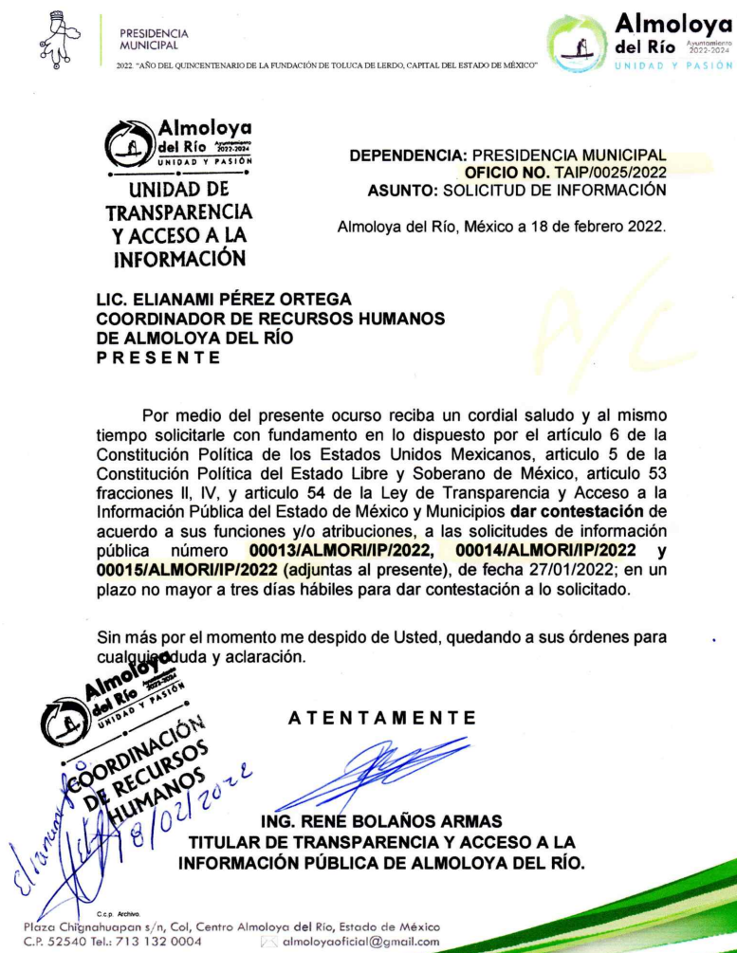


Así entonces, toda vez que el Sujeto Obligado no adjunto documentales que den cuenta de la pretensión del Particular, es evidente que dejó de cumplir con el principio de exhaustividad, esto, en razón de no haber emitido un pronunciamiento expresamente por cada uno de los puntos requeridos, lo cual, toma sustento legal del criterio número 02/17 emitido por el Pleno del Órgano Garante Nacional, que lleva por rubro y texto, lo siguiente:

Congruencia y exhaustividad. Sus alcances para garantizar el derecho de acceso a la información. De conformidad con el artículo 3 de la Ley Federal de Procedimiento Administrativo, de aplicación supletoria a la Ley Federal de Transparencia y Acceso a la Información Pública, en términos de su artículo 7; todo acto administrativo debe cumplir con los principios de congruencia y exhaustividad. Para el efectivo ejercicio del derecho de acceso a la información, la congruencia implica que exista concordancia entre el requerimiento formulado por el particular y la respuesta proporcionada por el sujeto obligado; mientras que la exhaustividad significa que dicha respuesta se refiera expresamente a cada uno de los puntos solicitados. Por lo anterior, los sujetos obligados cumplirán con los principios de congruencia y exhaustividad, cuando las respuestas que emitan guarden una relación lógica con lo solicitado y atiendan de manera puntual y expresa, cada uno de los contenidos de información.

Ahora bien, es necesario instruir al Titular de la Unidad de Transparencia del Sujeto Obligado a que, para ocasiones posteriores, observe y atienda lo que dicta la Ley de Transparencia y Acceso a la Información Pública del Estado de México y Municipios, esto, en atención a que del segundo párrafo del artículo 163, se desprende la facultad para que, de manera fundada y motivada, el Comité de Transparencia apruebe una ampliación de hasta por siete días hábiles más, a fin de atender las solicitudes de acceso, lo cual, en razón de la respuesta otorgada por el Coordinador de Recursos Humanos debió acontecer y notificar al Particular, a fin de salvaguardar el derecho de acceso a la información así como cumplir con el principio de simplicidad y rapidez, que rife al procedimiento de acceso a la información pública.

Con lo hasta aquí expuesto, las razones o motivos de inconformidad hechos valer por el Particular, devienen FUNDADOS; por lo que, a fin de salvaguardar el Derecho de Acceso a la Información del Recurrente, es procedente entrar al estudio de fondo respecto a los puntos que conforman sus solicitudes de acceso, con el objeto de determinar los alcances de las atribuciones del Sujeto Obligado a fin de ordenar la entrega las documentales correspondientes; por ello, es necesario reiterar que la pretensión del Particular versa en conocer lo siguiente:

- Certificación de los titulares de área de acuerdo a Ley Orgánica Municipal.
- Recibo de nómina de la primer quincena de enero 2022, de Coordinadores, Regidores, Presidenta Municipal, Sindico, Secretario del Ayuntamiento, Tesorero Municipal, del Asesor de la Presidenta, Secretario Particular de la Presidenta Municipal, Coordinador de Personal, Contralor Municipal, Director de Servicios Públicos y del jurídico municipal
- Nombramientos de: Titulares de Áreas, Coordinador de Personal, así como del Asesor y Secretario Particular de la Presidenta Municipal.
- Título y Curriculum Vitae de la Presidenta Municipal, su Asesor y Secretario Particular, Contralor Municipal, Director de Administración, Coordinador de Personal, Director de Servicios Públicos, Director Jurídico Municipal.
- Lista de asistencia del primero al veintisiete de enero, ubicación de sus oficinas y horario de atención, del Director de Servicios Públicos y del Director Jurídico Municipal.
- De la Presidenta Municipal:
- Constancia de mayoría
- Constancia de no inhabilitación
- Declaración patrimonial de la Presidenta Municipal y del Cabildo.

Así las cosas, de forma previa al estudio de fondo, en razón que el Particular solicitó información de diversos servidores públicos, es necesario determinar la forma en que se encuentra organizada la estructura orgánica del Sujeto Obligado; por ello, es necesario insertar a la Presente, el organigrama del Sujeto Obligado, mismo que se encuentra disponible en la página gubernamental del Sujeto Obligado - https://www.almoloyadelrio.gob.mx/- el cual, da cuenta de lo siguiente:

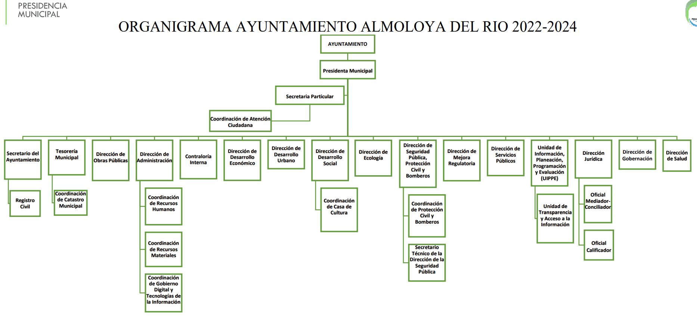

Por lo anterior, podemos determinar que el Sujeto Obligado dentro de su estructura orgánica cuenta con las Direcciones y/o áreas que el Particular señaló en sus diversas solicitudes, así mismo, con una Secretaría Particular dependiente de la Presidencia Municipal y finalmente, también se desprende que cuenta con diversas Coordinaciones, sin embargo, la Coordinación de Personal y Asesor de la Presidencia Municipal, no son áreas que se localizan en el organigrama en estudio, por lo tanto, en atención a que el Sujeto Obligado no manifestó ningún tipo de pronunciamiento respecto a las solicitudes de acceso, de ser el caso que al interior de su estructura no existan servidores públicos que ostenten los cargos en comento, deberá hacerlo del conocimiento del Particular de forma clara y precisa.

Ahora bien, en aras de abonar al pronunciamiento hasta aquí expuesto, el Bando Municipal de Almoloya del Río 2022 –veáse en https://www.zumpahuacan.gob.mx/contenidos/zumpahuacan/docs/BANDOTODO_pdf_2022_3_4_174830.pdf- da cuenta de lo siguiente:

Artículo 14.- El Gobierno Municipal está depositado en un cuerpo colegiado deliberativo y plural que se denomina Ayuntamiento, a los que se someten los asuntos de la Administración Pública Municipal y cuyos integrantes son: la Presidenta Municipal, Síndico y siete Regidores.

En el sentido de la normatividad expuesta, se advierte que el Gobierno Municipal de Almoloya del Río, a fin de cumplir con las atribuciones y/o funciones propias del servicio público, se depositara en la Presidenta Municipal, un Síndico y siete Regidores, la responsabilidad de deliberar los asuntos de la Administración Pública, por lo tanto, la información y/o documentales que resulten susceptibles de entrega, deberán dar cuenta de lo correspondiente al número de regidores, al Síndico y la Presidenta Municipal, además de las Direcciones, Coordinaciones y las demás áreas que señaló el Particular.

De lo anteriormente expuesto, es claro que el Sujeto Obligado conforma su estructura orgánica con las siguientes áreas, Presidente Municipal, Secretaría Particular de la Presidencia, Directores, Coordinadores, Tesorería Municipal. Fijado lo anterior, a fin de emitir un pronunciamiento por cuanto hace a cada requerimiento de las cuatro diversas solicitudes de acceso, es procedente dividir el estudio de la Presente, en ajuste a lo siguiente:

Análisis de 1; Certificación de los titulares de área de acuerdo a Ley Orgánica Municipal.

Conforme a este punto, es susceptible señalar que la Ley Orgánica Municipal del Estado de México –véase en https://legislacion.edomex.gob.mx/sites/legislacion.edomex.gob.mx/files/files/pdf/ley/vig/leyvig022.pdf- señala lo siguiente:

Artículo 32. Para ocupar los cargos de Secretario; Tesorero; Director de Obras Públicas, de Desarrollo Económico, Director de Turismo, Coordinador General Municipal de Mejora Regulatoria, Ecología, Desarrollo Urbano, de Desarrollo Social, o equivalentes, titulares de las unidades administrativas, de Protección Civil y de los organismos auxiliares se deberán satisfacer los siguientes requisitos:

I. Ser ciudadano del Estado en pleno uso de sus derechos;
II. No estar inhabilitado para desempeñar cargo, empleo, o comisión pública.
III. No haber sido condenado en proceso penal, por delito intencional que amerite pena privativa de libertad;
IV. Contar con título profesional o acreditar experiencia mínima de un año en la materia, ante el Presidente o el Ayuntamiento, cuando sea el caso, para el desempeño de los cargos que así lo requieran; y
V. En su caso, contar con certificación de competencia laboral en la materia del cargo que se desempeñará, expedida por institución con reconocimiento de validez oficial.
Este requisito podrá acreditarse dentro de los seis meses siguientes a la fecha en que inicien sus funciones. Vencido el plazo a que se refiere el párrafo anterior, el Presidente Municipal informará al Cabildo sobre el cumplimiento de dicha certificación laboral para que, en su caso, el Ayuntamiento tome las medidas correspondientes respecto de aquellos servidores públicos que no hubiesen cumplido.

Artículo 92.- Para ser secretario del ayuntamiento se requiere, además de los requisitos establecidos en el artículo 32 de esta Ley, los siguientes:
I a III …
IV. Contar con la certificación de competencia laboral en la materia, expedida por el Instituto Hacendario del Estado de México o por alguna otra institución con reconocimiento de validez oficial, que asegure los conocimientos y habilidades para desempeñar el cargo, de conformidad con los aspectos técnicos y operativos aplicables al Estado de México, dentro de los seis meses siguientes a la fecha en que inicie funciones.

Artículo 96.- Para ser tesorero municipal se requiere, además de los requisitos del artículos 32 de esta Ley:

I. Tener los conocimientos suficientes para poder desempeñar el cargo, a juicio del Ayuntamiento; contar con título profesional en las áreas jurídicas, económicas o contables administrativas, con experiencia mínima de un año, con anterioridad a la fecha de su designación, y con certificación de competencia laboral en funciones expedida por el Instituto Hacendario del Estado de México o por alguna institución con reconocimiento de validez oficial, que asegure los conocimientos y habilidades para desempeñar el cargo, de conformidad con los aspectos técnicos y operativos aplicables al Estado de México;

El requisito de la certificación de competencia laboral, deberá acreditarse dentro de los seis meses siguientes a la fecha en que inicie funciones.
II a IV …

Artículo 96 Ter. El Director de Obras Públicas o Titular de la Unidad Administrativa equivalente, además de los requisitos del artículo 32 de esta Ley, requiere contar con título profesional en ingeniería, arquitectura o alguna área afín, o contar con una experiencia mínima de un año, con anterioridad a la fecha de su designación.

Además, deberá acreditar, dentro de los seis meses siguientes a la fecha en que inicie funciones, la certificación de competencia laboral expedida por el Instituto Hacendario del Estado de México o por alguna otra institución con reconocimiento de validez oficial, que asegure los conocimientos y habilidades para desempeñar el cargo, de conformidad con los aspectos técnicos y operativos aplicables al Estado de México.

Artículo 96 Quintus. El Director de Desarrollo Económico o Titular de la Unidad Administrativa equivalente, además de los requisitos del artículo 32 de esta Ley, requiere contar con título profesional en el área económico-administrativa o contar con experiencia mínima de un año, con anterioridad a la fecha de su designación.

Además, deberá acreditar, dentro de los seis meses siguientes a la fecha en que inicie funciones, la certificación de competencia laboral expedida por el Instituto Hacendario del Estado de México o por alguna otra institución con reconocimiento de validez oficial, que asegure los conocimientos y habilidades para desempeñar el cargo, de conformidad con los aspectos técnicos y operativos aplicables al Estado de México.

Artículo 96 Septies. El Director de Desarrollo Urbano o el Titular de la Unidad Administrativa equivalente, además de los requisitos establecidos en el artículo 32 de esta Ley, requiere contar con título profesional en el área de ingeniería civil-arquitectura o afín, o contar con una experiencia mínima de un año, con anterioridad a la fecha de su designación; además deberá acreditar, dentro de los seis meses siguientes a la fecha en que inicie sus funciones, la certificación de competencia laboral expedida por el Instituto Hacendario del Estado de México o por alguna otra institución con reconocimiento de validez oficial, que asegure los conocimientos y habilidades para desempeñar el cargo, de conformidad con los aspectos técnicos y operativos aplicables al Estado de México

Artículo 96 Nonies. El Director de Ecología o el Titular de la Unidad Administrativa equivalente, además de los requisitos establecidos en el artículo 32 de esta Ley, requiere contar con título profesional en el área de biología-agronomía-administración pública o afín, o contar con una experiencia mínima de un año, con anterioridad a la fecha de su designación; además deberá acreditar, dentro de los seis meses siguientes a la fecha en que inicie sus funciones, la certificación de competencia laboral expedida por el Instituto Hacendario del Estado de México o por alguna otra institución con reconocimiento de validez oficial, que asegure los conocimientos y habilidades para desempeñar el cargo, de conformidad con los aspectos técnicos y operativos aplicables al Estado de México.

Artículo 96 Quindecies.- La persona titular de la Dirección de las Mujeres, además de los requisitos establecidos en el artículo 32 de esta Ley, deberá contar con título profesional en el área de las ciencias sociales o afines y conocimiento amplio del contexto en el municipio correspondiente. Además deberá acreditar, dentro de los seis meses siguientes a la fecha en que inicie funciones, la certificación de competencia laboral en temas de prevención, atención integral y erradicación de la violencia contra las niñas, adolescentes y mujeres, en igualdad sustantiva o materias afines, expedida por el Instituto de Administración Pública del Estado de México, el Instituto Hacendario del Estado de México o alguna institución con reconocimiento de validez oficial, que asegure los conocimientos y habilidades para desempeñar el cargo

Artículo 113.- Para ser contralor se requiere cumplir con los requisitos que se exigen para ser
tesorero municipal, a excepción de la caución correspondiente

Establecido lo anterior, conforme a la petición del Particular, es de señalar por parte de este Instituto que, con base en el ordenamiento en estudio, se tiene que los servidores públicos que deben cumplir con el requisito de la Constancia de Certificación expedida por el Instituto Hacendario del Estado de México o bien, por alguna institución con validez oficial, son los titulares de las siguientes áreas: Secretaría del Ayuntamiento, Tesorería Municipal, Contraloría Municipal, Dirección de Obras Públicas, Dirección de Desarrollo Económico, Dirección de Desarrollo Urbano, Dirección de Ecología y la Dirección de Mujeres, o de ser el caso, el área equivalente al interior de la Administración del Sujeto Obligado.

En consecuencia a lo anterior, a fin de satisfacer este punto de las solicitudes de acceso a la información, el Sujeto Obligado deberá hacer entrega del o los documentos que den cuenta de las certificaciones de competencia laboral de los titulares de las áreas anteriormente enunciadas; no obstante, es importante precisar que dicho requisito, tiene como término para que los servidores públicos lo cumplan, los siguientes seis meses a la fecha en que inicien sus funciones, por lo tanto, de ser el caso que uno o varios de los titulares de las áreas en comento, se encuentre aún dentro del plazo legal para contar con la certificación de mérito, el Sujeto Obligado deberá hacerlo del conocimiento del Particular de manera clara y precisa, para lo cual, de ser el caso, podrá hacer entrega del documento que dé cuenta que el o los servidores públicos se encuentran inscritos en el proceso correspondiente.

Análisis de 2; Recibo de nómina de la primer quincena de enero 2022, de Coordinadores, Regidores, Presidenta Municipal, Sindico, Secretario del Ayuntamiento, Tesorero Municipal, del Asesor de la Presidenta, Secretario Particular de la Presidenta Municipal, Coordinador de personal, Contralor Municipal, del Director de Servicios Públicos y del Director Jurídico Municipal.

En atención a este apartado, debe mencionarse que las fracciones I, IV, VI, XVI, y XXI del artículo 95, de la Ley Orgánica Municipal para el Estado de México establecen que es facultad de la Tesorería Municipal administrar la hacienda pública municipal, de conformidad con las disposiciones legales aplicables; llevar los registros contables, financieros y administrativos de los ingresos, egresos, e inventarios; así como presentar anualmente al Ayuntamiento un informe de la situación contable financiera de la Tesorería Municipal; glosar oportunamente las cuentas del ayuntamiento; además de entregar oportunamente a él o los Síndicos, según sea el caso, el informe que corresponda, a fin de que se revise, y de ser necesario, para que se formulen las observaciones respectivas.

En este sentido, es pertinente referir que, conforme a lo establecido por la Ley de Fiscalización Superior del Estado de México, en su artículo 2 fracción XI, entiende al informe trimestral como:
“Artículo 2. Para los efectos de la presente Ley, se entenderá por:
I a X…
XI. Informe Trimestral: Al documento físico y/o electrónico que trimestralmente presentan las entidades fiscalizables sobre la situación económica, las finanzas públicas, y en su caso deuda pública para su análisis al Órgano Superior, a través de las tesorerías municipales y la Secretaría de Finanzas y, en su caso, las áreas competentes;
XII a XIX…

De lo anterior, se advierte que el informe trimestral, es el documento por medio del cual la Tesorería del Sujeto Obligado, describe la manera en cómo ejerce y aplica sus recursos, el cual deberá enviar al Órgano Superior de Fiscalización para su estudio de manera trimestral.

Así, los informes que remite trimestralmente el Tesorero del Sujeto Obligado al Órgano Superior de Fiscalización del Estado de México (OSFEM), deben contener todo lo relacionado al tema a examinar y toda vez que este Órgano es el encargado de fiscalizar al Sujeto Obligado de acuerdo a lo señalado por la Ley de Fiscalización Superior del Estado de México la cual lo faculta para crear los lineamientos, criterios, procedimientos, métodos y sistemas para las acciones de control y evaluación que se deben de seguir para los informes trimestrales; según lo establecido en el artículo 8, que a la letra dice:

“Artículo 8.- El Órgano Superior tendrá las siguientes atribuciones:
I a X…
XI. Establecer los lineamientos, criterios, procedimientos, métodos y sistemas, así como todas aquellas disposiciones de carácter general para las acciones de control y evaluación, necesarios para la fiscalización de las cuentas públicas y los informes trimestrales;
XII a XXXVI…

De lo anterior, el Órgano Superior de Fiscalización emite anualmente los Lineamientos para la elaboración y presentación de los Informes Municipales, los cuales tienen como objetivo establecer las especificaciones necesarias que las entidades fiscalizables deben cumplir para la elaboración y presentación de los informes correspondientes.
Estos Lineamientos son de observancia general para todos los servidores públicos de las entidades fiscalizables que desempeñen un empleo, cargo o comisión, de cualquier naturaleza en la administración pública municipal y que manejen recursos públicos como lo son los Municipios; en atención a ello, el informe trimestral deberá ser presentado al Órgano Superior de Fiscalización dentro de los 20 días posteriores al término del trimestre correspondiente tal y como lo señala el artículo 32 de la Ley de Fiscalización Superior del Estado de México.

Así las cosas, en aras de abundar al estudio de la presente, se tiene que en el Glosario localizado en la página de Transparencia Presupuestaria de la Secretaría de Hacienda y Crédito Público (http://www.transparenciapresupuestaria.gob.mx/es/PTP/Glosario, consultada el trece de julio de dos mil veintiuno, a las diecinueve horas), se establece que la Nómina es el documento contable que contiene la relación de los trabajadores con las percepciones monetarias de cada uno; en el que se incluyen las prestaciones y deducciones correspondientes.

De la misma manera, el Glosario de términos más usuales en la Administración Pública Federal, emitido por la Secretaría de Hacienda y Crédito Público (http://www.apartados.hacienda.gob.mx/contabilidad/documentos/informe_cuenta/1998/cuenta_publica/Glosario/n.htm, consultada el trece de julio de dos mil veintiuno, a las diecinueve treinta horas), establece que la Nómina es un listado general de los trabajadores de una institución, en el cual se asientan las percepciones brutas, deducciones y alcance neto de las mismas.

Conforme a lo anterior, se logra advertir que la nómina se puede referir a lo siguiente:

I. Relación de trabajadores con las percepciones monetarias de cada uno.
II. Recibo individual que contiene las prestaciones y deducciones de un trabajador.
III. Listado general de los servidores públicos de una institución o dependencia, en el cual se asientan las percepciones brutas, deducciones y alcance neto de las mismas.

Ahora bien, respecto al tema, resulta necesario traer a colación que el artículo 147 de la Constitución Política del Estado Libre y Soberano de México, establece que los trabajadores al servicio del Estado y los miembros de los Ayuntamientos, recibirán una remuneración adecuada e irrenunciable por el desempeño de su empleo, cargo o comisión, que será determinada en el presupuesto de egresos que corresponda.

En ese orden de ideas, el artículo 3°, fracción XXXII, del Código Financiero del Estado de México y Municipios establece que la remuneración consiste en los pagos hechos por concepto de sueldo, compensaciones, gratificaciones, habitación, primas, comisiones, prestaciones, en especie y cualquier otra percepción o prestación que se entregue al servidor por su trabajo.

De igual forma, la Ley del Trabajo de los Servidores Públicos del Estado y Municipios, en su artículo 220 K, establece los documentos que tiene la obligación de conservar el Sujeto Obligado, entre los que se encuentran los recibos de pagos, por lo tanto, se inserta lo siguiente:

ARTÍCULO 220 K.- La institución o dependencia pública tiene la obligación de conservar y exhibir en el proceso los documentos que a continuación se precisan:
I. Contratos, Nombramientos o Formato Único de Movimientos de Personal, cuando no exista Convenio de condiciones generales de trabajo aplicable;
II. Recibos de pagos de salarios o las constancias documentales del pago de salario cuando sea por depósito o mediante información electrónica;
III. Controles de asistencia o la información magnética o electrónica de asistencia de los servidores públicos;
IV. Recibos o las constancias de depósito o del medio de información magnética o electrónica que sean utilizadas para el pago de salarios, prima vacacional, aguinaldo y demás prestaciones establecidas en la presente ley; y
V. Los demás que señalen las leyes.

Los documentos señalados en la fracción I de este artículo, deberán conservarse mientras dure la relación laboral y hasta un año después; los señalados por las fracciones II, III, IV durante el último año y un año después de que se extinga la relación laboral, y los mencionados en la fracción V, conforme lo señalen las leyes que los rijan. Los documentos y constancias aquí señalados, la institución o dependencia podrá conservarlos por medio de los sistemas de digitalización o de información magnética o electrónica o cualquier medio descubierto por la ciencia y las constancias expedidas por el encargado del área de personal de éstas, harán prueba plena.
…”

Del anterior precepto legal, se advierte que toda institución o dependencia pública del Estado de México debe conservar las constancias documentales del pago de salario cuando sea por depósito o mediante información electrónica, durante el último año y un año después de que se extinga la relación laboral, a través de los sistemas de digitalización o de información magnética o electrónica.

Aunado a lo anterior, es necesario señalar que, el Órgano Superior de Fiscalización del Estado de México (OSFEM) emite anualmente los Lineamientos para la elaboración y presentación del Informe Municipal, los cuales tienen como objetivo establecer las especificaciones necesarias que las entidades fiscalizables deben cumplir para la elaboración y presentación de los informes mensuales.

Estos Lineamientos son de observancia general para todos los servidores públicos de las entidades fiscalizables que desempeñen un empleo, cargo o comisión, de cualquier naturaleza en la administración pública municipal y que manejen recursos públicos; en atención a ello, el informe mensual deberá ser presentado al Órgano Superior de Fiscalización tal y como lo señala la Ley de Fiscalización Superior del Estado de México.

Ahora bien, en los Lineamientos en cita, se advierte el análisis que nos ocupa, específicamente el Disco 4, relativo a la información de nómina, el cual describe cómo debe llevarse a cabo la presentación de la información tal y como se muestra en las siguientes imágenes:


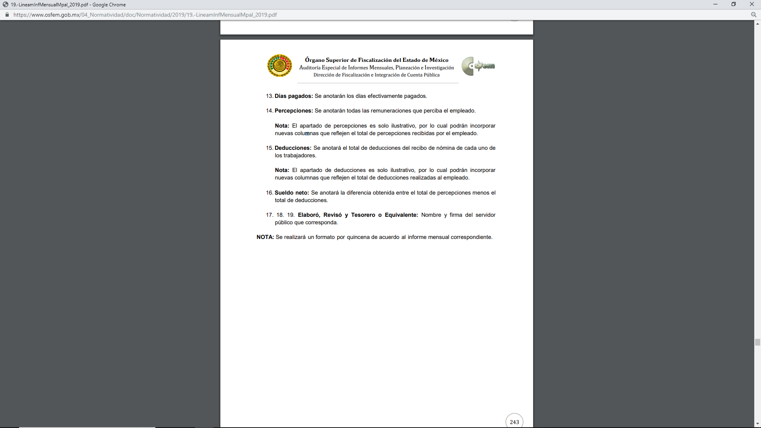

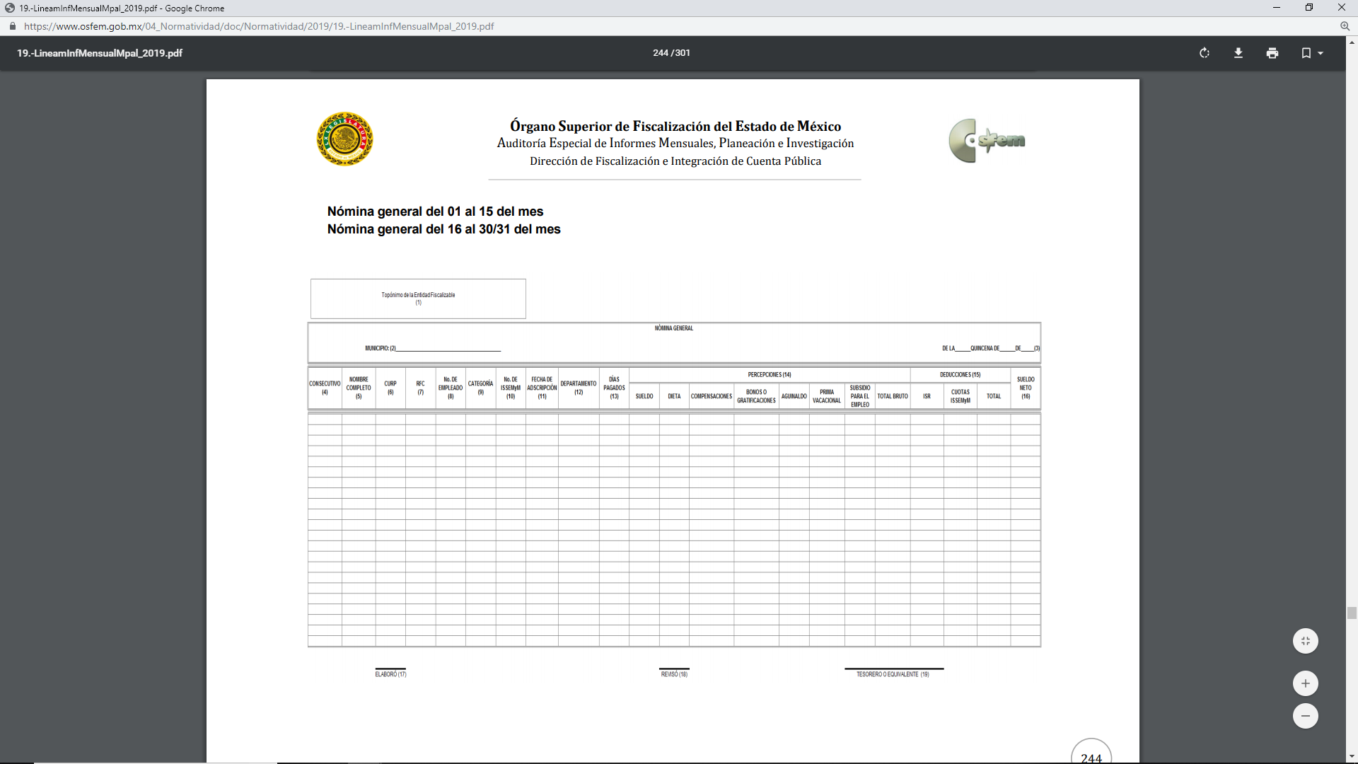

Atento a lo anterior, resulta claro que existe fuente obligacional que constriñe al Sujeto Obligado, para entregar los informes trimestrales al OSFEM de conformidad con la Ley de Fiscalización Superior del Estado de México, en los cuales se incluye lo referente a la nómina general, que comprende la información relativa al pago de las remuneraciones de cada uno de los servidores públicos correspondiente a un periodo determinado; en consecuencia, la información solicitada por el Recurrente obra en los archivos del Sujeto Obligado.

Por consiguiente, de acuerdo a la naturaleza de la información solicitada, la cual se concluye que es de interés general y de alcance público, puesto que la ciudadanía tiene derecho a saber cuánto es el gasto ejercido para el pago de remuneraciones por servicios personales al realizar las funciones públicas, esto es, su acceso permite transparentar la aplicación de los recursos públicos que son otorgados para el cumplimiento de sus funciones, ello conforme a lo dispuesto por el artículo 23, fracción IV y penúltimo párrafo de la Ley de Transparencia y Acceso a la Información Pública del Estado de México y Municipios, mismo que establece como deber de los Sujetos Obligados el hacer pública toda la información respecto a los montos y nombres de las personas a quienes se entreguen recursos públicos y con ello transparentar la forma, términos, causas y finalidad en la disposición de esos recursos.

En este sentido, destaca que como se ha precisado, la información interés del Recurrente está relacionada con el ejercicio de presupuesto público, por lo que, el documento que pueden dar cuenta de lo solicitado en relación a la nómina de los Coordinadores, Regidores, Presidenta Municipal, Sindico, Secretario del Ayuntamiento, Tesorero Municipal, del Asesor de la Presidenta, Secretario Particular de la Presidenta Municipal, Coordinador de Personal, Contralor Municipal, del Director de Servicios Públicos y del Director Jurídico Municipal, son los recibos de nómina, documentos que deberán corresponder a la primera quincena de enero del ejercicio fiscal 2022, información que deberá ser entregada en versión pública en donde sólo se clasifique la información relacionada con la vida privada del servidor público.

Así entonces, en los documentos relativos a la nómina y/o recibos de nómina que se ordenan entregar, pudieran encontrarse datos que pueden ser susceptibles de clasificación, mismos que de manera enunciativa mas no limitativa pueden ser el Registro Federal de Contribuyentes (RFC), la Clave Única de Registro de Población (CURP), la Clave de cualquier tipo de seguridad social (ISSEMYM, u otros), por lo que es procedente su eliminación en las versiones públicas que se elaboren, toda vez que actualiza el supuesto de confidencialidad del artículo 143, fracción I de la Ley de Transparencia y Acceso a la Información Pública del Estado de México y Municipios.

Análisis de 3; Nombramientos de: Titulares de Áreas, Coordinador de Personal, así como del Asesor y Secretario Particular de la Presidenta Municipal.

Respecto a este apartado, es necesario puntualizar que la Ley del Trabajo de los Servidores Públicos del Estado y Municipios, en su artículo 220 K, establece los documentos que tiene la obligación de conservar y exhibir el Sujeto Obligado, tal y como a la letra se reproduce:

ARTÍCULO 220 K.- La institución o dependencia pública tiene la obligación de conservar y exhibir en el proceso los documentos que a continuación se precisan:
I. Contratos, Nombramientos o Formato Único de Movimientos de Personal, cuando no exista Convenio de condiciones generales de trabajo aplicable;
II. Recibos de pagos de salarios o las constancias documentales del pago de salario cuando sea por depósito o mediante información electrónica;
III. Controles de asistencia o la información magnética o electrónica de asistencia de los servidores públicos;
IV. Recibos o las constancias de depósito o del medio de información magnética o electrónica que sean utilizadas para el pago de salarios, prima vacacional, aguinaldo y demás prestaciones establecidas en la presente ley; y
V. Los demás que señalen las leyes.
Los documentos señalados en la fracción I de este artículo, deberán conservarse mientras dure la relación laboral y hasta un año después; los señalados por las fracciones II, III, IV durante el último año y un año después de que se extinga la relación laboral, y los mencionados en la fracción V, conforme lo señalen las leyes que los rijan. Los documentos y constancias aquí señalados, la institución o dependencia podrá conservarlos por medio de los sistemas de digitalización o de información magnética o electrónica o cualquier medio descubierto por la ciencia y las constancias expedidas por el encargado del área de personal de éstas, harán prueba plena.
…”

CAPITULO II
De los Nombramientos

ARTÍCULO 49.- Los nombramientos, contratos o formato único de Movimientos de Personal de los servidores públicos deberán contener:

I. Nombre completo del servidor público;
II. Cargo para el que es designado, fecha de inicio de sus servicios y lugar de adscripción;
III. Carácter del nombramiento, ya sea de servidores públicos generales o de confianza, así como la temporalidad del mismo;
IV. Remuneración correspondiente al puesto;
V. Jornada de trabajo;
VI. Derogada;
VII. Firma del servidor público autorizado para emitir el nombramiento, contrato o formato único de Movimientos de Personal, así como el fundamento legal de esa atribución.

En términos del ordenamiento citado, los Sujetos Obligados tienen la responsabilidad de conservar y exhibir, el o los documentos que dan cuenta de la contratación de los servidores públicos, tal como lo puede ser por un lado el nombramiento, o bien, el Formato Único de Movimiento de Personal, por lo tanto, con esto se da cuenta de la atribución del Sujeto Obligado, a fin de generar y poseer, dentro de sus archivos, documentales que pueden dar cuenta de la pretensión del Recurrente.

En este sentido, el Bando Municipal del Ayuntamiento de Almoloya del Río, por cuanto hace a este tema, atañe lo siguiente:

Artículo 79.- Atribuciones de la Coordinación de Recursos Humanos:
I a III
IV. Desarrollar un registro para el control de asistencias, nombramientos, remociones, renuncias, licencias, cambios de adscripción, promociones, incapacidades, días no laborables, para los Servidores Públicos de este Ayuntamiento.
V a VII …
VIII. Llevar el Proceso de Altas y Bajas del Personal.

Por consiguiente, una de las atribuciones de la Coordinación de Recursos Humanos, corresponde a llevar el proceso de alta de personal y de ello, generar un registro para -entre otras cosas- tener el control de los nombramientos que correspondan con el personal de nuevo ingreso; así, el Sujeto Obligado cuenta con un área específica que genera las documentales que pueden atender la pretensión del Recurrente, en consecuencia, procede ordenar la entrega de los nombramientos de sus Titulares de Área, del Secretario Particular de la Presidencia y de ser el caso, del servidor público que ostente el cargo de Coordinador de Personal y Asesor de la Presidenta, o bien, de sus equivalentes en el supuesto de existir dichos cargos dentro de su estructura orgánica.

Finalmente, por cuanto hace a la parte de las actas de sesión en las que fueron aprobados los nombramientos correspondientes, la Ley Orgánica Municipal, en el artículo 48, fracción VI, señala como atribución del Presidente Municipal, proponer al Ayuntamiento los nombramientos de secretario, tesorero y titulares de las dependencias y organismos auxiliares de la administración pública municipal, en los que, en todo momento, se buscará cumplir con el principio de igualdad y equidad de género; así pues, de aquellos nombramientos que hayan sido aprobados mediante sesión de Cabildo, se deberá entregar el acta de sesión correspondiente.

4. Título y Curriculum Vitae de la Presidenta Municipal, su Asesor y Secretario Particular, Contralor Municipal, Director de Administración, Coordinador de Personal, Director de Servicios Públicos, Director Jurídico Municipal.

En atención a lo requerido por el Particular, primeramente es necesario precisar que los Presidentes Municipales son elegidos por medio del voto popular, esto, de conformidad con el artículo 15 de la Ley Orgánica Municipal del Estado de México, precepto que a la letra reza lo siguiente:

TITULO II
De los Ayuntamientos
CAPITULO PRIMERO
Integración e Instalación de los Ayuntamientos

Artículo 15.- Cada municipio será gobernado por un ayuntamiento de elección popular directa y no habrá ninguna autoridad intermedia entre éste y el Gobierno del Estado.

Los integrantes de los ayuntamientos de elección popular deberán cumplir con los requisitos previstos por la ley, y no estar impedidos para el desempeño de sus cargos, de acuerdo con los artículos 119 y 120 de la Constitución Política del Estado Libre y Soberano de México y se elegirán conforme a los principios de mayoría relativa y de representación proporcional, con dominante mayoritario.

En el sentido de la normatividad en cita, para ser Presidente Municipal no se advierte que como requisito se deba contar con título profesional, en razón que el servidor público que ostenta el cargo, es elegido por medio del voto popular a través de elección, por lo tanto, en el caso en particular, de ser el caso que en los archivos del Sujeto Obligado no obre el documento que dé cuenta del título profesional de la Presidenta Municipal, se deberá hacer del conocimiento del Particular de forma clara y precisa en términos del artículo 19 de la Ley local de la materia.

Ahora bien, por cuanto hace al título profesional del Contralor Municipal, la Ley Orgánica Municipal del Estado de México y Municipios, ordena lo siguiente:

Artículo 113.- Para ser contralor se requiere cumplir con los requisitos que se exigen para ser tesorero municipal, a excepción de la caución correspondiente.
Artículo 96.- Para ser tesorero municipal se requiere, además de los requisitos del artículos 32 de esta Ley:

I. Tener los conocimientos suficientes para poder desempeñar el cargo, a juicio del Ayuntamiento; contar con título profesional en las áreas jurídicas, económicas o contables administrativas, con experiencia mínima de un año, con anterioridad a la fecha de su designación, y con certificación de competencia laboral en funciones expedida por el Instituto Hacendario del Estado de México o por alguna institución con reconocimiento de validez oficial, que asegure los conocimientos y habilidades para desempeñar el cargo, de conformidad con los aspectos técnicos y operativos aplicables al Estado de México;

El requisito de la certificación de competencia laboral, deberá acreditarse dentro de los seis meses siguientes a la fecha en que inicie funciones.
II a IV …

Así entonces, para ostentar el cargo de Contralor Municipal, el servidor público debe contar con Título profesional en el área jurídica, económica o bien, contable administrativa, por lo tanto, procede ordenar la entrega del documento que dé cuenta del Título profesional del servidor público en comento.

En el tenor de lo hasta aquí expuesto, respecto a los demás servidores públicos de los que se requirió el Título profesional y curriculum vitae, resulta conveniente señalar lo establecido por el artículo 47 de la Ley del Trabajo de los Servidores Públicos del Estado y Municipios, el cual refiere que para ingresar al servicio público se requiere, entre otras cosas, cumplir con los requisitos que se establezcan para los diferentes puestos, como es el nivel académico y la experiencia profesional necesaria.

En este sentido, se pronunció el entonces Instituto Federal de Acceso a la Información Pública (IFAI), ahora Instituto Nacional de Transparencia, Acceso a la Información y Protección de Datos Personales (INAI), al establecer en el criterio 03/2009 que una de las formas en la que los ciudadanos pueden evaluar las aptitudes de los servidores públicos para desempeñar el cargo público que le ha sido encomendado, es mediante la publicidad de ciertos datos contenidos en la curricula vitae, o bien, en las solicitudes de empleo, el cual para mejor referencia se transcribe a continuación:

Curriculum Vitae de servidores públicos. Es obligación de los sujetos obligados otorgar acceso a versiones públicas de los mismos ante una solicitud de acceso. Uno de los objetivos de la Ley Federal de Transparencia y Acceso a la Información Pública Gubernamental, de acuerdo con su artículo 4, fracción IV, es favorecer la rendición de cuentas a las personas, de manera que puedan valorar el desempeño de los sujetos obligados. Si bien en el curriculum vitae se describe información de una persona relacionada con su formación académica, trayectoria profesional, datos de contacto, datos biográficos, entre otros, los cuales constituyen datos personales, de acuerdo con lo previsto en el artículo 3, fracción II de la Ley Federal de Transparencia y Acceso a la Información Pública Gubernamental, y en consecuencia, representan información confidencial, en términos de lo establecido en el artículo 18, fracción II de la Ley Federal de Transparencia y Acceso a la Información Pública Gubernamental, tratándose del curriculum vitae de un servidor público, una de las formas en que los ciudadanos pueden evaluar sus aptitudes para desempeñar el cargo público que le ha sido encomendado, es mediante la publicidad de ciertos datos de los ahí contenidos. En esa tesitura, entre los datos personales del curriculum vitae de un servidor público susceptibles de hacerse del conocimiento público, ante una solicitud de acceso, se encuentran los relativos a su trayectoria académica, profesional, laboral, así como todos aquellos que acrediten su capacidad, habilidades o pericia para ocupar el cargo público.

Derivado de lo anterior, se precisa que el curriculum vitae, es un documento que permite acreditar que una persona cuenta con los estudios y experiencia que indican, integrándose por un conjunto de elementos cuya concurrencia simultánea permiten identificar clara e indubitablemente que una persona determinada cuenta con los conocimientos, preparación y experiencia necesarios para desempeñar una determinada función pública.

Al respecto, se reitera que la información curricular corresponde a una obligación de transparencia establecida en el artículo 92, fracción, fracción XXI, Ley de Transparencia y Acceso a la Información Pública del Estado de México y Municipios, por lo que la información curricular desde el nivel de jefes de departamento o equivales; así como de los superiores jerárquicos, es información que debe obrar en los archivos del Sujeto Obligado y procede su entrega en su caso en versión pública.

Ahora bien, por cuanto hace a los servidores públicos que cuentan con un rango menor al de jefes de departamento y toda vez que es solicitada por la Recurrente, se debe precisar que la Ley del Trabajo de los Servidores Públicos del Estado y Municipios en su artículo 47 que fue citado previamente se señala que al ingresar al servicio público se requiere presentar una solicitud de trabajo, la cual en los términos antes señalados puede contemplar la experiencia laboral con la que cuentan los servidores públicos; por lo que dicho documento puede ser aquel que dé cuenta de la información solicitada por la Recurrente, esto se precisa de forma enunciativa mas no limitativa.

En ese contexto, la información que contenga la preparación académica y experiencia profesional, la cual que puede obrar en el -curriculum vitae-, sirve como medio de identificación, para que, a su titular lo relacionen con el nivel de estudios y preparación con el que se ostenta, lo cual acredita su experiencia en un determinado campo del conocimiento; por lo que, el curriculum vitae de los funcionarios públicos, permite conocer con toda certeza y de manera indudable si la persona que se desempeña como funcionario tiene el perfil idóneo para desarrollar las actividades y atribuciones que deriven de su encargo.

Derivado de lo antes expuesto, se colige que el Sujeto Obligado puede contar con los documentos que den cuenta de lo solicitado en los archivos de las áreas competentes, pues para ingresar al servicio público se deben satisfacer los requisitos que se establezcan en cada puesto, como lo puede ser, una carrera especifica o haber culminado el nivel primaria, secundaria o preparatoria; por lo que se robustece la competencia con la que cuenta el Sujeto Obligado.

Por lo anterior, se deberán entregar todos aquellos documentos que den cuenta de la preparación académica y de la experiencia con la que cuenta el: Secretario Particular de la Presidencia Municipal, Director de Administración, Director de Servicios Públicos y Director Jurídico, así como, de ser el caso, del Coordinador de Personal y Asesor Particular de la Presidencia Municipal, ya que existe un interés público para dar a conocer dicha información, pues transparenta que el personal que labora para el Sujeto Obligado cuenta con las capacidades, conocimientos y experiencia necesaria para cumplir con sus funciones.

Así, lo dicho toma relevancia, pues conforme al formato 17 LGT_Art_70_Fr_XVII (Información curricular y las sanciones administrativas definitivas de los(as) servidores(as) públicas(os) y/o personas que desempeñen un empleo, cargo o comisión) de los Lineamientos técnicos generales para la publicación, homologación y estandarización de la información de las obligaciones establecidas en el título quinto y en la fracción IV del artículo 31 de la Ley General de Transparencia y Acceso a la Información Pública –Lineamientos Generales-, que deben de difundir los sujetos obligados en los portales de Internet y en la Plataforma Nacional de Transparencia, establece como datos a publicar, de los servidores públicos, el nivel máximo de estudios concluido y comprobable, tal como se muestra continuación:

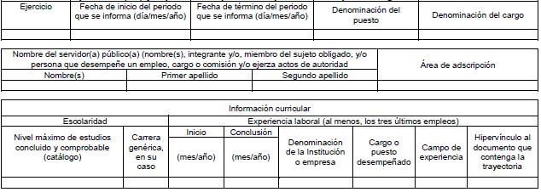

Bajo este orden de ideas, la entrega de los documentos que acreditan el nivel académico o de preparación en algún área del conocimiento, aporta elementos de convicción sobre su legalidad y legitimidad, además de que permite verificar que los servidores públicos del Ayuntamiento de Almoloya del Río, acreditaron el nivel académico que ostentan y en muchas ocasiones esta información también permite verificar su idoneidad para el cargo.

No se deja de lado que la información curricular corresponde a una obligación de transparencia establecida en el artículo 92, fracción, fracción XXI, Ley de Transparencia y Acceso a la Información Pública del Estado de México y Municipios, por lo que la información curricular desde el nivel de jefes de departamento o equivales hacia arriba es información que debe obrar en los archivos del Sujeto Obligado y procede su entrega en su caso en versión pública, sobre la información de los servidores públicos con jerarquía menor procede la entrega, como obre en los archivos.

Por todo lo antes expuesto, resulta procedente ordenar que previa búsqueda exhaustiva y razonable en las áreas competentes, se remitan los documentos en los que consten los diplomas, certificados o cualquier otro documento que dé cuenta del nivel de estudio y formación académica; así como el Curriculum Vitae o documento análogo, de los servidores públicos solicitados; así, para el caso de que dichos documentos muestren datos personales confidenciales, el Sujeto Obligado deberá remitirlo en su versión pública acompañado del acuerdo que para tales efectos emita su Comité de Transparencia de conformidad con los artículos 49, fracciones II y VIII, 143, fracción I y 149 de la Ley de Transparencia y Acceso a la Información Pública del Estado de México y Municipios.

Análisis de 5; Lista de asistencia del primero al veintisiete de enero, ubicación de las oficinas y horario de atención del Director de Servicios Públicos y del Director Jurídico Municipal.

Conforme a este punto, el Bando Municipal del Sujeto Obligado atribuye a la Coordinación de Recursos Humanos, entre otras funciones, las siguientes:

Artículo 79.- Atribuciones de la Coordinación de Recursos Humanos:
I a III
IV. Desarrollar un registro para el control de asistencias, nombramientos, remociones, renuncias, licencias, cambios de adscripción, promociones, incapacidades, días no laborables, para los Servidores Públicos de este Ayuntamiento.
V a VIII
IX. Llevar el control de asistencia del Personal.
X a XIV …

Así entonces, del precepto normativo en estudio, se desprende que el Sujeto Obligado cuenta con atribuciones para generar la información requerida por el Particular, toda vez que el Coordinador de Recursos Humanos, debe desarrollar un registro para el control de asistencias del personal adscrito al Ayuntamiento de Almoloya del Río, en el cual, se puede dar cuenta del lugar que ocupan las oficinas del Director de Servicios Públicos y del Director Jurídico, así como el horario de labores que cumplen; por ello, procede ordenar la entrega del o los documentos que puedan dar cuenta de la información requerida, esto es, la lista de asistencia, lugar de trabajo y horario del Director de Servicios Públicos y del Director Jurídico del primero al veintisiete de enero del año en curso.

En el tenor de lo referido en el párrafo anterior, en el artículo 12 de la Ley de Transparencia y Acceso a la Información Pública del Estado de México y Municipios, se establece que los Sujetos Obligados sólo están constreñidos a proporcionar la información pública que obre en sus archivos, en el estado en que esta se encuentre; por lo que, la entrega no comprende el procesamiento de la misma, ni presentarla conforme al interés del Solicitante, además, que tampoco deberá generarla, resumirla, efectuar cálculos o practicar investigaciones.

Análisis de 6; De la Presidenta Municipal

a) Constancia de mayoría

Por cuanto hace al documento requerido por el Particular, el Código Electoral del Estado de México -véase en https://legislacion.edomex.gob.mx/sites/legislacion.edomex.gob.mx/files/files/pdf/cod/vig/codvig005.pdf- refiere lo siguiente:
Artículo 220. Los consejos municipales electorales tienen las siguientes atribuciones:

I a III …
IV. Realizar el cómputo municipal de la elección de ayuntamientos por el principio de mayoría relativa y por el principio de representación proporcional.
V. Expedir la declaratoria de validez y la constancia de mayoría a la planilla que obtenga el mayor número de votos, y las constancias de asignación de regidores y síndico, por el principio de representación proporcional.
VI a XV …
Énfasis añadido

En este orden de ideas, se tiene que la constancia de mayoría, es el documento que se expide en favor de la planilla electoral que obtenga el mayor número de votos en las elecciones celebradas con el objeto de elegir a los integrantes de los Ayuntamientos, por ende, en este caso, es claro que la Presidenta Municipal que lleva a cabo el manejo de la Administración 2022-2024, obtuvo en su favor, una constancia de mayoría en virtud de obtener el mayor número de comicios durante las pasadas elecciones.

En consecuencia, el Sujeto Obligado cuenta con atribuciones para conocer de la información requerida, puesto que, al ser un documento que se expide en favor del candidato que obtiene el cargo de Presidente Municipal a través de elección popular, es claro que el mismo obra en los archivos de la Presidencia Municipal, y así, es procedente ordenar la entrega de este, de ser el caso, en versión pública.

b) Constancia de no inhabilitación

Al respecto, es necesario precisar que conforme al artículo 47, fracción X, de la Ley del Trabajo de los Servidores Públicos del Estado de México y Municipios, establece como uno de los requisitos para ingresar al servicio público, no estar inhabilitado para el ejercicio del servicio.

Así mismo, la Ley de Responsabilidades Administrativas del Estado de México y Municipios, precisa que previo al nombramiento, designación y/o contratación de las personas que pretendan ingresar al servicio público, debe existir una verificación a efecto de expedir la constancia correspondiente.

Conforme a lo anterior, toda vez que es un requisito indispensable para poder entrar al servicio público, sin embargo, tratándose del cargo de Presidente Municipal, los requisitos de acceso a la candidatura como Presidente Municipal, corresponde al Instituto Electoral del Estado de México, de conformidad con lo establecido por la Constitución Política del Estado Libre y Soberano de México, como se advierte a continuación:

CAPITULO SEGUNDO
De los Miembros de los Ayuntamientos
Artículo 118.- Los miembros de un ayuntamiento serán designados en una sola elección.
Se distinguirán los regidores por el orden numérico y los síndicos cuando sean dos, en la
misma forma.
Los regidores de mayoría relativa y de representación proporcional tendrán los mismos
derechos y obligaciones, conforme a la ley de la materia. Los síndicos electos por ambas
fórmulas tendrán las atribuciones que les señale la ley.
Por cada miembro del ayuntamiento que se elija como propietario se elegirá un suplente.
Artículo 119.- Para ser miembro propietario o suplente de un ayuntamiento se requiere:

por lo que su acceso no depende del cumplimiento de este requisito, de tal forma que no existe fuente obligacional para que el Ayuntamiento tenga ese documento en sur archivos, por lo que no procede ordenar este documento.

Por tal motivo, al no ser un documento requerido para acceso al cargo no es dable ordenar su entrega al Ayuntamiento ni ordenar acuerdo de incompetencia.

Análisis de 7; Declaración patrimonial de la Presidenta Municipal y del Cabildo.

Al respecto, el artículo 2°, fracción VI, de la Ley de Responsabilidades Administrativas del Estado de México y Municipios, dispone que el objeto de la Ley en comento es entre otros, el relativo a establecer las obligaciones y el procedimiento para la declaración de situación patrimonial, la declaración de intereses y la presentación de la constancia de declaración fiscal de los servidores públicos.

A su vez, el artículo 32 de la referida Ley, señala que la Secretaría de la Contraloría, así como los órganos internos de control, según corresponda, serán responsables de inscribir y mantener actualizada en el sistema de evolución patrimonial, de declaración de intereses y de presentación de la constancia de declaración fiscal, la información correspondiente a sus servidores públicos declarantes.

Por otra parte, el artículo 33 de la misma Ley, establece que todos los servidores públicos estatales y municipales estarán obligados a presentar las declaraciones de situación patrimonial y de intereses, bajo protesta de decir verdad ante la Secretaría de la Contraloría o los órganos internos de control, en los términos previstos en la dicha Ley.

Así las cosas, los artículos 34 y 35 de la multicitada Ley refieren respectivamente, que la declaración inicial de situación patrimonial se realizará dentro de los sesenta días naturales siguientes a la toma de posesión y la declaración de modificación patrimonial se realizará durante el mes de mayo de cada año, de igual forma señalan que la declaración de situación patrimonial deberá ser presentada a través de medios electrónicos, empleándose medios de identificación electrónica, y en el caso de que los municipios no cuenten con las tecnologías de la información y comunicación necesarias para cumplir lo anterior, podrán emplearse formatos impresos, siendo responsabilidad de los órganos internos de control y la Secretaría de la Contraloría verificar que dichos formatos sean digitalizados e incluir la información que corresponda en el sistema de evolución patrimonial, de declaración de intereses y presentación de la constancia de declaración fiscal, asimismo refiere que los servidores públicos facultados para recabar la declaración de situación patrimonial, deberán resguardar la información a la que accedan observando lo dispuesto en la Ley de Transparencia y Acceso a la Información Pública del Estado de México y Municipios, así como en la Ley de Protección de Datos Personales del Estado de México.

Por otro lado, es importante mencionar que los artículos 27 y 28 de dicha Ley, en términos generales refieren que la Secretaría Ejecutiva del Sistema Estatal y Municipal Anticorrupción, estará a cargo del sistema de evolución patrimonial, de declaración de intereses y constancia de presentación de declaración fiscal, a través de la plataforma digital estatal, de la que resalta que la información prevista en el sistema de evolución patrimonial, de declaración de intereses y presentación de la constancia de declaración fiscal, se almacenará en la plataforma digital estatal que contendrá la información que para efectos de las funciones de los sistemas Nacional, Estatal y Municipal Anticorrupción, generen los entes públicos facultados para la fiscalización y control de recursos públicos y la prevención, control, detección, sanción y disuasión de faltas administrativas y hechos de corrupción, de conformidad con lo establecido en la Ley General del Sistema y la Ley del Sistema.

Aunado a lo anterior, el artículo 38 Bis, fracción XVII, de la Ley Orgánica de la Administración Pública del Estado de México, establece que a la Secretaría de la Contraloría le corresponde recibir y registrar la declaración de situación patrimonial, la declaración de intereses, la presentación de la constancia de declaración fiscal y determinar el Conflicto de Intereses de los servidores públicos del Estado y municipios, verificar y practicar las investigaciones que fueren necesarias en términos de la Ley de Responsabilidades Administrativas del Estado de México y Municipios y demás disposiciones legales aplicables, así como registrar la información sobre las sanciones administrativas que, en su caso, les hayan sido impuestas.
En ese sentido, el Reglamento Interior de la Secretaria de la Contraloría, señala en su artículo 24 fracción VI y VII, que corresponde a la Dirección General de Responsabilidades Administrativas, entre otras atribuciones, recibir las declaraciones de situación patrimonial, de intereses y el acuse de la presentación de la declaración fiscal de los servidores públicos de la Administración Pública Estatal y Municipal, así como, llevar el registro y resguardo de estas, para su publicitación.

De los dispositivos legales anteriormente señalados, se advierte que la Secretaría de la Contraloría tiene como atribución recibir y registrar la declaración de situación patrimonial y de intereses de los servidores públicos del Estado y Municipios, de igual forma tiene la facultad a través de la Dirección General de Responsabilidades Administrativas, para resguardar las mismas.

En tal sentido, el artículo 24 de la Ley de la materia, dispone que los Sujetos Obligados sólo proporcionarán la información pública que generen, administren o posean en el ejercicio de sus atribuciones, en consecuencia, toda vez que en el presente asunto ha quedado evidenciada la incompetencia del Sujeto Obligado para poseer la información requerida, se concluye que se encuentra imposibilitado para ordenar la entrega del soporte documental que contenga la declaración patrimonial de los servidores públicos.

Así, la incompetencia, radica en la incapacidad de una autoridad para conocer de un tema o asunto; en el mismo sentido, conviene traer a cuenta tesis aislada número III.2o.P.11 K, publicada en el Semanario Judicial de la Federación y su Gaceta, Novena Época, Tomo XV, Mayo de 2002, Pág. 1243, ya que precisa lo siguiente:

LEGITIMACIÓN DE FUNCIONARIOS PÚBLICOS. LOS TRIBUNALES DE AMPARO, POR ESTAR VINCULADOS CON EL CONCEPTO DE COMPETENCIA A QUE SE REFIERE EL ARTÍCULO 16 CONSTITUCIONAL, NO PUEDEN CONOCER DE AQUÉLLA. El artículo 16 constitucional se refiere a la competencia que tienen las autoridades para conocer de determinadas conductas en particular, caso que corresponde a la esfera de atribuciones de las autoridades cuya competencia constituye el análisis del Poder Judicial de la Federación, mas no la forma en que una autoridad fue elegida o integrada, circunstancia que le compete estudiar a la autoridad individual o colegiada que otorgó el nombramiento o, en todo caso, el régimen establecido para ello, porque el precitado artículo constitucional no se refiere a la legitimación de un funcionario, ni a la manera como se incorpora a la función pública, sino a los límites fijados para la actuación del órgano frente a los particulares, ya que consagra una garantía individual y no un control interno de la organización administrativa.

Asimismo, resulta necesario traer a colación, el Criterio 13/17, emitido por el Instituto Nacional de Transparencia, Acceso a la Información y Protección de Datos Personales, que dispone lo siguiente:

Incompetencia. La incompetencia implica la ausencia de atribuciones del sujeto obligado para poseer la información solicitada; es decir, se trata de una cuestión de derecho, en tanto que no existan facultades para contar con lo requerido; por lo que la incompetencia es una cualidad atribuida al sujeto obligado que la declara.

En tal virtud, la incompetencia implica que de conformidad con las atribuciones conferidas al sujeto obligado, no habría razón por la cual éste deba contar con la información solicitada, en cuyo caso, tendría que orientar al particular para que acuda a la instancia competente.

Bien, como ha quedado claro, el Sujeto Obligado es incompetente para conocer la información relacionada con la solicitud de información, asimismo el Sujeto Obligado no emitió pronunciamiento en el que se declara incompetente.

Por tanto, resulta procedente que el Sujeto Obligado entregue la declaratoria de incompetencia emitida por el Comité de Transparencia de conformidad con los artículos 49, fracción II, 53, fracción III y 167 de la Ley de Transparencia y Acceso a la Información Pública del Estado de México; respecto a la declaración patrimonial de los servidores públicos requeridos.

No se omite precisar que se dejan a salvo los derechos de la Particular, para que en caso de así atender a sus interese, realice una nueva solicitud de información ante la Secretaría de la Contraloría del Estado de México, vía Sistema de Acceso a la Información Mexiquense (SAIMEX).

Aunado a lo antes expuesto y con la finalidad de orientar al Particular se le informa que respecto a las declaraciones patrimoniales el artículo 29 de la Ley General de Responsabilidades Administrativas y 30 de la Ley de Responsabilidades Administrativas del Estado de México y Municipios, establecen que las declaraciones patrimoniales serán públicas, salvo los rubros cuya publicidad pueda afectar la vida privada y los datos personales; para lo cual, el Comité Coordinador deberá emitir los formatos respectivos para realizar las versiones públicas.

Lo anterior toma relevancia, pues conforme a los artículos 70, fracción XII, de la Ley General de Transparencia y Acceso a la Información Pública, y el 92, fracción XIII, de la Ley de Transparencia y Acceso a la Información Pública del Estado de México y Municipios, precisar que será una obligación común de todos los sujetos obligados, publicar las versiones públicas de las declaraciones patrimoniales y de interés de los servidores públicos.

Lo cual, es retomado en los Lineamientos Técnicos Generales para la publicación, homologación y estandarización de la información de las obligaciones establecidas en el Título Quinto y en la fracción IV del artículo 31 de la Ley General de Transparencia y Acceso a la Información Pública, que deben de difundir los sujetos obligados en los portales de Internet y en la Plataforma Nacional de Transparencia, que precisan que los sujetos obligados deben publicar la versión pública, aprobada por el Comité de Transparencia, de la declaración de situación patrimonial y de intereses de todos los servidores públicos, en sus tres modalidades (inicio, modificación y conclusión).

En ese contexto, cabe recordar que, en el presente caso, las Declaraciones Patrimoniales presentadas a partir del primero de mayo de dos mil veintiuno, se realizaron con los formatos mediante los cuales la autoridad, determina que datos son confidenciales y públicos, con el fin de elaborar las versiones públicas.

Por lo que, dichas declaraciones, ya no dan la posibilidad de elección de los servidores públicos, de divulgar su información, pues con estos formatos, se busca cumplir la obligación normativa establecida en la Ley General de Responsabilidades Administrativas, la Ley de Responsabilidades Administrativas del Estado de México y Municipios, la Ley General de Transparencia y Acceso a la Información Pública y la Ley de Transparencia y Acceso a la Información Pública del Estado de México y Municipios, referente a que se deben publicar las declaraciones patrimoniales de los trabajadores gubernamentales, en versión pública.

Situación que guarda relevancia, pues conforme a los artículos 120, fracción II, de la Ley General de Transparencia y Acceso a la Información Pública y 148, fracción II, de la Ley de Transparencia y Acceso a la Información Pública del Estado de México y Municipios, no se requerirá consentimiento del titular de la información confidencial, cuando por ley tenga el carácter de pública; lo cual acontece en el presente caso, pues conforme a la normatividad aplicable, las declaraciones patrimoniales son de naturaleza pública.

En este orden de ideas se le informa la existencia de la liga, https://saemm.gob.mx/ la cual remite a la Plataforma Digital Estatal, tal como se muestra a continuación:

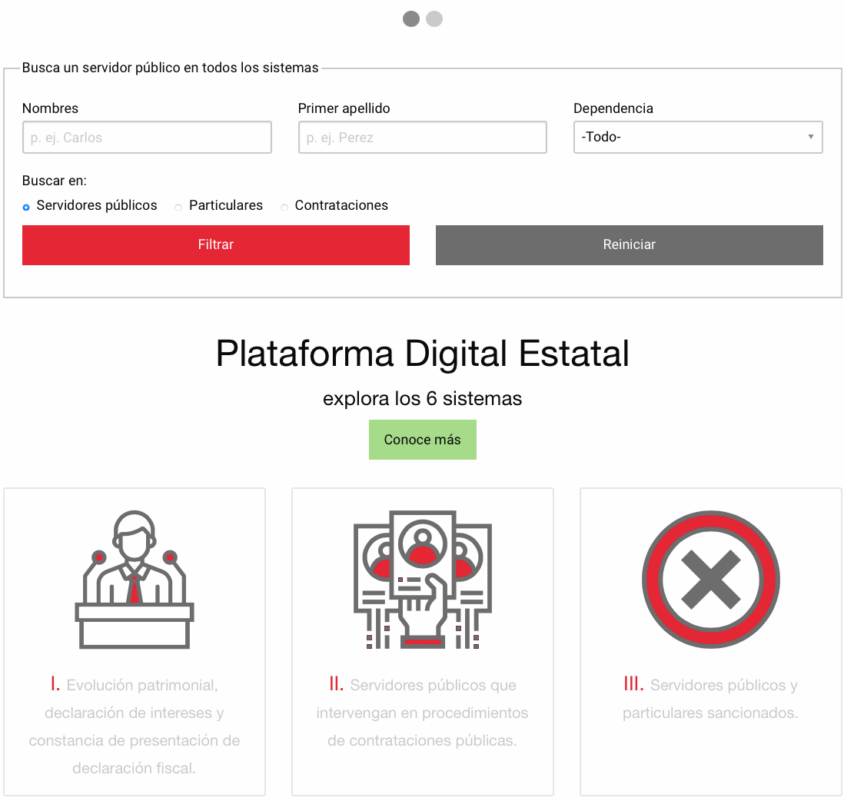

En la que puede consular información relacionada con las declaraciones patrimoniales de los servidores públicos y que se deja a su alcance a fin de que pueda obtener la información que solicitó.
Así, en conclusión, a todo lo antes expuesto, se colige que la respuesta del Sujeto Obligado no satisface el derecho de acceso a la información del Particular, por ello resulta procedente determinar que el motivo de agravio hecho valer por el Recurrente resulta FUNDADO y en consecuencia se REVOCAN las respuestas a las solicitudes de acceso 00013/ALMORI/IP/2022, 00014/ALMORI/IP/2022, 00015/ALMORI/IP/2022 y 00019/ALMORI/IP/2022 antecedentes de los Recursos de Revisión 01961/INFOEM/IP/RR/2022, 01962/INFOEM/IP/RR/2022, 01963/INFOEM/IP/RR/2022 y 01964/INFOEM/IP/RR/2022 a fin de ORDENAR que entregue vía el Sistema de Acceso a la Información Mexiquense (SAIMEX), la información referida en el presente apartado.

SEXTO. Versión Pública

No pasa desapercibido, que es posible que los documentos que den cuenta de la información que se ordena entregar pudiera contener información clasificada, por tratarse de datos personales confidenciales de acuerdo a lo establecido en el artículo 143, fracción I de la Ley de Transparencia y Acceso a la Información Pública del Estado de México y Municipios, por lo que es de señalar que previo a la entrega al Recurrente, de ser el caso, deberá llevarse a cabo la revisión de los documentos y de resultar procedente la entrega en versión pública, la misma deberá ser autorizada por el Comité de Transparencia, en donde se funde y motive la clasificación de la información eliminada, de conformidad con lo previsto en el artículo 49, fracciones II y VIII y 149 de la Ley de referencia, en relación con lo establecido en los Lineamientos Generales en materia de Clasificación y Desclasificación de la Información, así como para Elaboración de Versiones Públicas.

En efecto, cuando los documentos de acceso público pueden contener datos personales, que de hacerse públicos afectarían la intimidad, patrimonio y vida privada de sus titulares, se consideran confidenciales y por tanto deben testarse al momento de la elaboración de versiones públicas, de conformidad con la Ley de Transparencia y Acceso a la Información Pública del Estado de México y Municipios.

En principio, cabe mencionar que el artículo 6°, Apartado A), fracción II, de la Constitución Política de los Estados Unidos Mexicanos, prevé que la información que se refiere a la vida privada y los datos personales, será protegida en los términos y con las excepciones que fijen las leyes. Igualmente, el segundo párrafo del artículo 16 de la Carta Magna dispone que toda persona tiene derecho a la protección de sus datos personales, al acceso, rectificación y cancelación de los mismos; así como, a manifestar su oposición, en los términos que fije la ley, la cual establecerá los supuestos de excepción a los principios que rijan el tratamiento de datos, por razones de seguridad nacional, disposiciones de orden público, seguridad y salud públicas o para proteger los derechos de terceros.

Acorde con lo anterior, la Ley General de Transparencia y Acceso a la Información Pública, en su artículo 116, dispone que se considera información confidencial la que contenga datos personales concernientes a una persona física identificada o identificable.

De la misma manera, el artículo 5°, fracciones I y II de la Constitución Política del Estado Libre y Soberano de México, prevé que toda la información en posesión de los Sujetos Obligados será pública; no obstante, aquella referente a la intimidad de la vida privada y la imagen de las personas, será protegida a través de un marco jurídico rígido, de tratamiento y manejo de datos personales.

Por su parte, el artículo 24, fracción VI, de la Ley de Transparencia y Acceso a la Información Pública del Estado de México y Municipios, precisa que los Sujetos Obligados serán los responsables de proteger y resguardar la información clasificada como reservada o confidencial.

En concordancia con lo previo, el artículo 143, fracción I, de la Ley previamente citada, establece que la información privada y los datos personales, concernientes a una persona física o jurídica colectiva identificada o identificable son confidenciales.

Asimismo, en el artículo 145 de la Ley de Transparencia y Acceso a la Información Pública del Estado de México y Municipios, prevé que para que los Sujetos Obligados puedan permitir el acceso a la información confidencial, requieren obtener el consentimiento de los particulares titulares de la información, excepto cuando i) la información se encuentre en registros públicos o fuentes de acceso público, ii) por ley tenga el carácter de pública, iii) exista una orden judicial, iv) por razones de seguridad nacional y salubridad general o v) para proteger los derechos de terceros o cuando se transmita entre sujetos obligados en términos de los tratados y los acuerdos interinstitucionales.

En términos de lo expuesto, la documentación y aquellos datos que se consideren confidenciales, serán una limitante del derecho de acceso a la información, siempre y cuando:

- Se trate de datos personales o información privada; esto es, información concerniente a una persona física o jurídico colectiva y que esta sea identificada o identificable.
- Para la difusión de los datos, se requiera el consentimiento del titular.

Así, de conformidad con el artículo 3°, fracción IX, de la Ley de Transparencia y Acceso a la Información Pública del Estado de México y Municipios, con relación el diverso 4°, fracciones XI y XII, de la Ley de Protección de Datos Personales en Posesión de Sujetos Obligados del Estado de México y Municipios, se advierte que son datos personales, la información concerniente a una persona física identificada o identificable (cuando su identidad pueda determinarse directa o indirectamente a través de cualquier documento informativo físico o electrónico), establecida en cualquier formato o modalidad.

Además, en el artículo 5° de dicho ordenamiento jurídico, establece que es la Ley aplicable para todo tratamiento de datos personales.

En ese orden de ideas, los artículos 6°, 7°, 8° y 14 de la Ley de Protección de Datos Personales en Posesión de Sujetos Obligados del Estado de México y Municipios, disponen que los responsables del tratamiento de datos personales, deben observar los principios de licitud, consentimiento, información, calidad, lealtad, finalidad, proporcionalidad y responsabilidad; además, que dicho tratamiento deberá obedecer exclusivamente a sus atribuciones legales y con el consentimiento de su titular, además de que debe estar justificado en ley (principio de finalidad).

Por tales situaciones, un dato personal es cualquier información que pueda hacer a una persona física identificada e identificable, como su nombre o imagen. Asimismo, la doctrina desarrollada a nivel internacional, respecto del tema de datos personales, establece que también las preferencias, gustos, cualidades, opiniones y creencias, constituyen datos personales. En este sentido, cualquier información que por sí sola o relacionada con otra permita hacer identificable a una persona, es un dato personal, susceptible de ser clasificado.

En este contexto, la confidencialidad de los datos personales, tiene por objetivo establecer el límite del derecho de acceso a la información a partir del derecho a la intimidad y la vida privada de los individuos. Sobre el particular, el legislador realizó un análisis en donde se ponderaban dos derechos: el derecho a la intimidad y la protección de los datos personales versus el interés público de conocer el ejercicio de atribuciones y de recursos públicos de las instituciones y es a partir de ahí, en donde las instituciones públicas deben determinar la publicidad de su información.

De tal suerte, las instituciones públicas tienen la doble responsabilidad, por un lado, de proteger los datos personales y por otro, darles publicidad cuando la relevancia de esos datos sea de interés público.

En este orden de ideas, toda la información que transparente la gestión pública, favorezca la rendición de cuentas y contribuya a la democratización del Estado Mexicano es, sin excepción, de naturaleza pública; tal es el caso de los salarios de todos los servidores públicos, la entrega de recursos públicos bajo cualquier esquema, el cumplimiento de requisitos legales, entre otros; información que necesariamente está vinculada con datos personales, que pierden la protección en beneficio del interés público (no por eso dejan de ser datos personales, sólo que no están protegidos en la confidencialidad).

Dada la complejidad de la información cuando involucra datos personales, pudiera pensarse que se trata de dos derechos en colisión; por un lado, la garantía individual de conocer sobre el ejercicio de atribuciones de servidores públicos así como de recursos públicos y, por el otro, el derecho de las personas a la autodeterminación informativa y el derecho a la vida privada; tratándose de los datos personales que obran en los archivos de las instituciones públicas, la regla es clara, ya que los datos personales que permiten verificar el desempeño de los servidores públicos y el cumplimiento de obligaciones legales, transparentan la gestión pública y favorecen la rendición de cuentas, constituyen información de naturaleza pública, en razón de que el beneficio de su publicidad es mayor que el beneficio de su clasificación, aun tratándose de información personal.

SÉPTIMO. Decisión.

Con fundamento en el artículo 186, fracción III, de la Ley de Transparencia y Acceso a la Información Pública del Estado de México y Municipios, este Instituto considera procedente REVOCA las respuestas otorgadas por el Ayuntamiento de Almoloya del Río.

Términos de la Resolución para el Recurrente:

Este Instituto Garante, le otorgó la razón en virtud del motivo de inconformidad que hizo valer a través de la interposición del Recurso de Revisión en el que se actúa, esto, toda vez que el Sujeto Obligado únicamente en respuestas, le entregó el turno interno de sus solicitudes, así como el pronunciamiento del Coordinador de Recursos Humanos, en el sentido de solicitar prórroga para atender sus requerimientos, por lo tanto, una vez que fueron determinadas las atribuciones y competencias para conocer y generar la información que solicitó, es que se revocaron sus respuestas, a fin de salvaguardar su derecho de acceso a la información.

En consecuencia de lo anterior, es que se ordenó la entrega de la información que usted solicitó, sin embargo, es necesario precisar que por cuanto hace a las declaraciones patrimoniales, el Sujeto Obligado no tiene competencia sobre dichas documentales, por lo tanto, en este caso, deberá usted recibir un acuerdo de incompetencia debidamente fundado y motivado, emitido por el Comité de Transparencia del Sujeto Obligado.

La labor del Instituto de Transparencia Acceso a la Información Pública y Protección de Datos Personales del Estado de México y Municipios, es apoyar a la población para acceder a la información pública y garantizar la protección de sus datos personales.

Por lo expuesto y fundado, este Pleno:

RESUELVE:

PRIMERO. Se REVOCAN las respuestas entregadas por el Ayuntamiento de Almoloya del Río, a las solicitudes de información 00014/ALMORI/IP/2022, 00015/ALMORI/IP/2022 y 00019/ALMORI/IP/2022, por resultar FUNDADOS las razones o motivos de inconformidad hecho valer por el Recurrente en los Recursos de Revisión 01961/INFOEM/IP/RR/2022, 01962/INFOEM/IP/RR/2022, 01963/INFOEM/IP/RR/2022 y 01964/INFOEM/IP/RR/2022 en términos de los Considerandos QUINTO y SÉPTIMO de la presente Resolución.

SEGUNDO. Se ORDENA al Ayuntamiento de Almoloya del Río, a efecto de que, previa búsqueda exhaustiva y razonable, entregue a través del Sistema de Acceso a la Información Mexiquense (SAIMEX), en su caso en versión pública, lo siguiente:

- Certificación de competencia laboral de los servidores públicos titulares de áreas, de conformidad con la Ley Orgánica Municipal del Estado de México.

Para el caso de que no se cuente con las certificaciones de alguno o algunos de los titulares de área por no tener más de seis meses en el encargo deberá hacerlo del conocimiento del Recurrente de manera precisa y clara.

- Nombramientos de todos los titulares de área que hayan sido otorgados en la primera sesión de cabildo, junto con el acta de referencia; así como de quienes al veintisiete de enero de dos mil veintidós, ocuparon los cargos de Asesor de la Presidenta Municipal y su Secretario Particular, Contralor Municipal, Director de Administración y Coordinador de Personal, sin importar la fecha en que haya sido expedido su nombramiento.

- Las certificaciones que obren en los expedientes de personal del Asesor de la Presidenta Municipal su Secretario Particular y el Coordinador de Personal. Para el caso de que ninguno de ellos cuente con certificación bastará con que lo haga del conocimiento del Recurrente de manera precisa y clara, por no ser requisito legal de acceso al cargo.
- Curriculum Vitae, título profesional y/o documento que dé cuenta del último grado de estudios de la Presidenta Municipal, su Asesor y Secretario Particular, Contralor Municipal, Director de Administración, Coordinador de Personal, Director de Servicios Públicos y Director Jurídico Municipal.

Para el caso de que no obre en el expediente laboral título del Contralor Municipal, deberá emitir acuerdo de inexistencia en términos de los artículos 19, párrafo tercero y 19 de la Ley de Transparencia y Acceso a la Información Pública del Estado de México y Municipios.

- Recibos de nómina de la primera quincena de enero del año en curso de la Presidenta Municipal, su Asesor y Secretario Particular, todos los titulares de área, Coordinadores, Regidores, Síndico, Secretario del Ayuntamiento.

- Lista de asistencia del primero al veintisiete de enero, ubicación de oficinas y horario de atención, del Director de Servicios Públicos y del Director Jurídico Municipal.

Para el caso de que los servidores referidos en este punto no firmen lista de asistencia, deberá hacerlo del conocimiento del Recurrente de manera fundada y motivada con el documento que lo justifique.

- Constancia de mayoría de la Presidenta Municipal.

- Acuerdo emitido por el Comité de Transparencia, en el que declare la incompetencia del Sujeto Obligado para conocer de las declaraciones patrimoniales de los servidores públicos, de conformidad con los artículos 49, fracción II, 53, fracción III y 167 de la Ley de Transparencia y Acceso a la Información Pública del Estado de México.

Junto con las versiones públicas, se deberá entregar el Acuerdo del Comité de Transparencia mediante el cual se funde y motive la eliminación de la información confidencial, en términos de los artículos 49, fracción VIII, 143, fracción I y 149 de la Ley de Transparencia y Acceso a la Información Pública del Estado de México y Municipios.

De ser el caso que la información que se ordena entregar del Coordinador de Personal y Asesor de la Presidenta Municipal, no haya sido generada, en virtud de no ser cargos y/o puestos dentro de la estructura orgánica del Sujeto Obligado y no cuente con homólogos, se deberá hacer del conocimiento del Particular, de forma clara y precisa.

TERCERO. NOTIFÍQUESE la presente resolución al Titular de la Unidad de Transparencia del Sujeto Obligado, para que conforme al artículo 186 último párrafo, 189 segundo párrafo y 194 de la Ley de Transparencia y Acceso a la Información Pública del Estado de México y Municipios; dé cumplimiento a lo ordenado dentro del plazo de diez días hábiles, e informe a este Instituto en un plazo de tres días hábiles siguientes sobre el cumplimiento dado a la presente.

De conformidad con el artículo 198 de la Ley de Transparencia y Acceso a la Información Pública del Estado de México y Municipios, de considerarlo procedente, el Sujeto Obligado de manera fundada y motivada, podrá solicitar una ampliación de plazo para el cumplimiento de la presente resolución.

CUARTO. NOTIFÍQUESE al Recurrente la presente Resolución, a través del Sistema de Acceso a la Información Mexiquense (SAIMEX), asimismo, se hace de su conocimiento que de conformidad con lo establecido en el artículo 196 de la Ley de Transparencia y Acceso a la Información Pública del Estado de México y Municipios, podrá promover el Juicio de Amparo en los términos de las leyes aplicables.

ASÍ LO RESUELVE, POR UNANIMIDAD DE VOTOS EL PLENO DEL INSTITUTO DE TRANSPARENCIA, ACCESO A LA INFORMACIÓN PÚBLICA Y PROTECCIÓN DE DATOS PERSONALES DEL ESTADO DE MÉXICO Y MUNICIPIOS, CONFORMADO POR LOS COMISIONADOS JOSÉ MARTÍNEZ VILCHIS, MARÍA DEL ROSARIO MEJÍA AYALA, SHARON CRISTINA MORALES MARTÍNEZ, LUIS GUSTAVO PARRA NORIEGA Y GUADALUPE RAMÍREZ PEÑA, EN LA DÉCIMA OCTAVA SESIÓN ORDINARIA, CELEBRADA EL DIECIOCHO DE MAYO DE DOS MIL VEINTIDÓS, ANTE EL SECRETARIO TÉCNICO DEL PLENO, ALEXIS TAPIA RAMÍREZ.

